НАЦІОНАЛЬНИЙ ТЕХНІЧНИЙ УНІВЕРСИТЕТ УКРАЇНИ
«КИЇВСЬКИЙ ПОЛІТЕХНІЧНИЙ ІНСТИТУТ
імені ІГОРЯ СІКОРСЬКОГО»
Навчально-науковий видавничо-поліграфічний інститут
Кафедра видавничої справи та редагування
До захисту допущено:
Завідувач кафедри
________ Ольга ТРІЩУК
«___»_____________20__ р.

Дипломний проєкт
на здобуття ступеня бакалавра
за освітньо-професійною програмою «Реклама і зв’язки з громадськістю»
спеціальності 061 «Журналістика»
на тему: «Інстаграм-сторінка як спосіб просування персонального бренду»
Виконав (-ла):
студент (-ка) IV курсу, групи РЗ-93
Марія ШЕЛКОВЕНКО __________
Керівник:
асистент
Тетяна СКОРОХОД __________
Консультант з мови:
доцент, к. наук із соц. ком.
Світлана ФІЯЛКА __________
Консультант з бібліографії:
ст. викладач
Ольга ГОЛОВКО __________
Рецензент:
директор рекламно-інформаційного агентства «МЕДІА-АВЕНЮ»
Оксана БОБРОВСЬКА __________

Засвідчую, що в цьому дипломному проєкті немає запозичень з праць інших авторів без відповідних посилань.
Студент (-ка) _____________

Київ — 2023
Національний технічний університет України
«Київський політехнічний інститут імені Ігоря Сікорського»
Навчально-науковий видавничо-поліграфічний інститут
Кафедра видавничої справи та редагування

Рівень вищої освіти — перший (бакалаврський)
Спеціальність: 061 Журналістика
Освітньо-професійна програма: Реклама і зв’язки з громадськістю

ЗАТВЕРДЖУЮ
Завідувач кафедри
Ольга ТРІЩУК
«24» травня 2023 р.

ЗАВДАННЯ

на дипломний проєкт студентці

Шелковенко Марії Вікторівні
(прізвище, ім’я, по батькові)

1. Тема проєкту «Інстаграм-сторінка як спосіб просування персонального бренду»,

керівник проєкту Скороход Тетяна Олександрівна, асистент
( прізвище, ім’я, по батькові, науковий ступінь, вчене звання)
затверджені наказом по університету від «__» ________ 20__ року № _____
2. Термін подання студентом проєкту 14.06.2023 р.
3. Вихідні дані до проєкту Проєкт містить 77 сторінок комп’ютерного набору, 25 бібліографічних посилань, 5 додатків та практичну частину — Instagram- та Tiktok-сторінки_____________________________________________________
________________________________________________________________________________________________________________________________________________________________________________________________________________________________________________________________________________

4. Зміст пояснювальної записки Пояснювальна записка містить інформацію щодо складників та комунікативних інструментів формування персонального бренду на прикладі розробки власних Instagram- і Tiktok-сторінок__________
____________________________________________________________________________________________________________________________________________________________________________________________________________

5. Перелік графічного матеріалу (із зазначенням обов’язкових креслеників, плакатів, презентацій тощо) У додатках до пояснювальної записки міститься 37 рисунків____________________________________________________________________________________________________________________________________________________________________________________________

6. Консультанти розділів проєкту*
Розділ | Прізвище, ініціали та посада  консультанта | Підпис, дата
Розділ | Прізвище, ініціали та посада  консультанта | завдання видав | завдання  прийняв
з мови | Фіялка С. Б., доцент
з бібліографії | Головко О. А., ст. викладач

7. Дата видачі завдання 24.05.2023 р.

КАЛЕНДАРНИЙ ПЛАН

№ з/п | Назва етапів виконання дипломного проєкту | Термін виконання етапів проєкту | Примітка
1. | План роботи. Література питання. Написання вступної частини | 24.05.2023  о 16:00 | Дистанційно онлайн з керівником
2. | Написання теоретичної частини дипломного проєкту | 31.05.2023  о 16:00 | Дистанційно онлайн з керівником
3. | Завершення роботи над практичною частиною дипломного проєкту | 07.06.2023  о 16:00 | Дистанційно онлайн з керівником
4. | Здача дипломного проєкту (завершеного) на кафедру.  Попередній захист дипломного проєкту на засіданні кафедри | 14.06.2023  о 16:00 | Дистанційно онлайн з керівником

Студент ______________ Марія ШЕЛКОВЕНКО

Керівник _______________ Тетяна СКОРОХОД

_____________________________
*Консультантом не може бути зазначено керівника дипломного проєкту.

ВІДОМІСТЬ ДИПЛОМНОГО ПРОЄКТУ

№ з/п | Формат | Позначення | Найменування | Кількість листів | Примітка
1 | А4 |  | Завдання на дипломний проєкт | 2
2 | А4 | ДП ХХХХ. 00.000 ПЗ | Пояснювальна записка | 77
3 | Instagram | ДП ХХХХ. 01.000 ІС | Instagram-сторінка | 1
4 | Tiktok | ДП ХХХХ. 01.000 ТС | Tiktok-сторінка | 1

 |  |  |  | ДП ХХХХ 00.000.00
 | ПІБ | Підп. | Дата
Розробн. | Шелковенко М. В. |  |  | Відомість  дипломного проєкту | Лист | Листів
Керівн. | Скороход Т. О. |  |  | Відомість  дипломного проєкту | 1 | 1
Консульт. з мови | Фіялка С. Б. |  |  | Відомість  дипломного проєкту | КПІ ім. Ігоря Сікорського  Каф. ВС та Р  Гр. РЗ-93
Консульт. з бібліографії | Головко О. А. |  |  | Відомість  дипломного проєкту
Зав. каф. | Тріщук О. В. |  |  | Відомість  дипломного проєкту

АНОТАЦІЯ

до дипломного проєкту Шелковенко Марії Вікторівни на тему «Інстаграм-сторінка як спосіб просування персонального бренду». Кафедра видавничої справи та редагування Національного технічного університету України «Київського політехнічного інституту імені Ігоря Сікорського», Київ, 2023. Науковий керівник — Скороход Тетяна Олександрівна.

Метою проєкту є з’ясування ефективності та впливу інстаграм-сторінки на просування персонального бренду.
У першому розділі визначено сутність поняття «персональний бренд», досліджено його складники та можливості просування в соціальних мережах.
У другому розділі детально проаналізовано конкурентне середовище та досліджено цільову аудиторію.
У третьому розділі описано концепцію просування персонального бренду, наведено результати тестування різноманітних технологічних прийомів під час створення контенту для соціальних мереж.
Результат дослідження — створено персональний бренд, з’ясовано ефективність і вплив інстаграм-сторінки на просування персонального бренду, досліджено технологічні прийоми просування в соціальній мережі TikTok.
Ключові слова: персональний бренд, просування, соціальні мережі.

SUMMARY

to Maria Viktorivna Shelkovenko diploma project on the topic «Instagram page as a way to promote a personal brand». Department of Publishing and Editing of the National Technical University of Ukraine «Ihor Sikorsky Kyiv Polytechnic Institute», Kyiv, 2023. Research supervisor — Tetiana Oleksandrivna Skorokhod.

The goal of the project is to find out the effectiveness and influence of the Instagram page on the promotion of a personal brand.
In the first chapter, the essence of the concept of «personal brand» is defined, its components and possibilities of promotion in social networks are investigated.
The second chapter is devoted to a detailed analysis of the competitive environment and research of the target audience.
The third chapter describes the concept of promoting a personal brand, provides the results of testing various technological techniques during the creation of content for social networks.
The result of the research is that a personal brand has been created, the effectiveness and influence of the Instagram page on the promotion of a personal brand has been determined, technological methods of promotion in the TikTok social network have been investigated.
Keywords: personal brand, promotion, social networks.

Пояснювальна записка
до дипломного проєкту
на тему: «Інстаграм-сторінка як спосіб просування персонального бренду»

Київ — 2023
ЗМІСТ

РОЗДІЛ 1. ТЕОРЕТИЧНІ ЗАСАДИ ДОСЛІДЖЕННЯ ПЕРСОНАЛЬНОГО БРЕНДУ 12
1.1. Сутність поняття «персональний бренд» 12
1.2. Складники персонального бренду 14
1.3. Просування персонального бренду в соціальних мережах 17
РОЗДІЛ 2. ІНСТАГРАМ-СТОРІНКА ДЛЯ ПРОСУВАННЯ ПЕРСОНАЛЬНОГО БРЕНДУ: АНАЛІЗ КОНКУРЕНТІВ І ЦІЛЬОВОЇ АУДИТОРІЇ 24
2.1. Дослідження цільової аудиторії інстаграм-сторінки для просування персонального бренду 24
2.2. Аналіз конкурентного середовища інстаграм-сторінок персональних брендів 29
РОЗДІЛ 3. КОНЦЕПЦІЯ INSTAGRAM- І TIKTOK-СТОРІНОК ДЛЯ ПРОСУВАННЯ ПЕРСОНАЛЬНОГО БРЕНДУ 35
3.1. Етапи просування персонального бренду в Instagram і TikTok 35
3.2. Оцінка ефективності просування персонального бренду в Instagram і TikTok 38
3.3. Напрями подальшого просування персонального бренду 44
ВИСНОВКИ 47
СПИСОК ВИКОРИСТАНОЇ ЛІТЕРАТУРИ 50
ДОДАТКИ 54

ВСТУП

Нині конкуренція між брендами є надзвичайно високою. Це стосується і персональних брендів. Без залучення ефективних стратегій просування іміджу й репутації складно знаходити клієнтів і популяризувати свою діяльність серед цільової аудиторії.
Соціальні мережі є дієвим інструментом для особистого брендингу. Розробка сторінок на різних комунікативних платформах дозволяє презентувати користувачам власний досвід, підтвердити свій статус як фахівця в певній галузі, взаємодіяти з аудиторією за допомогою різних форматів контенту. Аби соціальні мережі сприяли формуванню унікального образу особистості, потрібно володіти інструментарієм соціальних платформ щодо їх інформаційного наповнення, відстеження результатів охоплення користувачів, розуміти запити цільової аудиторії, на основі яких розробляти контент-план.
Симбіоз з використання декількох соціальних мереж для просування власного бренду допомагає виділитися серед конкурентних персональних брендів, максимально охопити цільову аудиторію й залучити її до комунікації.
Актуальність роботи зумовлена необхідністю ефективного просування персональних брендів у конкурентному середовищі та розробки акаунтів в Instagram і Tiktok з урахуванням комплексу заходів, які допоможуть взаємодіяти з цільовою аудиторією.
Об’єкт дослідження — персональний бренд.
Предмет дослідження — складники персонального бренду, особливості його просування за допомогою соціальних мереж.
Мета дослідження — розробити стратегію просування персонального бренду з метою залучення цільової аудиторії до взаємодії.
Для виконання поставленої мети необхідно реалізувати такі завдання:
- узагальнити теоретичні підходи щодо розуміння поняття «персональний бренд», його складників;
- проаналізувати цільову аудиторію інстаграм-сторінки для просування персонального бренду і її конкурентів;
- визначити етапи просування персонального бренду в Instagram і Tiktok;
- з’ясувати ефективність різних прийомів у просуванні персонального бренду в соціальних мережах.
Для досягнення поставленої мети було застосовано такі методи дослідження, як аналіз і синтез, моніторинг, порівняльний, SMART- і SWOT-аналізи. За допомогою аналітико-синтетичного методу було досліджено сутність поняття «персональний бренд», визначено його складники. Методом моніторингу відстежено діяльність інстаграм-сторінок з просування персонального бренду та за допомогою SWOT-аналізу визначено сильні та слабкі сторони, загрози для діяльності, можливості в розвитку цих конкурентних ресурсів. Узагальнивши дані соціологічного опитування респондентів щодо критеріїв формування персонального бренду та за допомогою методу персон встановлено й охарактеризовано цільову аудиторію інстаграм-сторінки з просування персонального бренду. Порівняльний аналіз застосовано для зіставлення ефективності різних прийомів просування бренду й огляду конкурентних інстаграм-сторінок за показниками контенту, упакування акаунту, активності користувачів. SMART-аналіз застосовано під час визначення цілей у комунікативній стратегії просування власного бренду в Instagram і Tiktok.
Теоретичне підґрунтя дослідження становлять наукові праці Н. Балук, О. Біловодська, К. Жеребко, Я. Ларіна, В. Стратюк, Л. Хижняк та ін., статистичні дані популярності соціальних мереж, результати соціологічного опитування респондентів щодо зацікавленості у формуванні персонального бренду.
Наукова новизна полягає в удосконаленні методики просування персонального бренду за допомогою комунікативного симбіозу Instagram- і Tiktok-сторінок. Було осучаснено відомості щодо просування персонального бренду в соціальних мережах, удосконалено перелік методів просування персонального бренду в соціальних мережах і засобів мотивування аудиторії до взаємодії в тематичних блогах.
Практичне значення одержаних результатів. Запропоновані узагальнення щодо складників персонального бренду, інструментів його формування в соціальних мережах можна використати користувачам, які зацікавлені у формуванні персонального бренду. Досвід створення сторінок в Instagram і Tiktok для просування персонального бренду, генерування контенту для цих соціальних мереж, застосування різних прийомів активізації уваги цільової аудиторії під час розробки контенту можна розглянути в навчальному процесі як доповнення до лекцій чи практичних занять з певних навчальних дисциплін.
Особистий внесок. Робота з реалізації проєкту (створено сторінки в Instagram і Tiktok, контент для цих соціальних мереж, розроблено стратегію просування персонального бренду, проаналізовано цільову аудиторію й конкурентне середовище інстаграм-сторінок персональних брендів, визначено найбільш ефективний метод генерування контенту для просування бренду в соціальних мережах) була виконана самостійно.
Структура роботи зумовлена метою та завданнями дослідження. Робота складається зі вступу, трьох розділів, висновків, списку використаної літератури (25 позицій) та додатків. Загальний обсяг роботи становить 77 сторінок, з яких 45 сторінок основного тексту.

РОЗДІЛ 1

ТЕОРЕТИЧНІ ЗАСАДИ ДОСЛІДЖЕННЯ ПЕРСОНАЛЬНОГО БРЕНДУ

1.1. Сутність поняття «персональний бренд»
В умовах конкуренції на ринку праці підвищується значущість персонального бренду. Особистий бренд має формувати кожен, хто прагне отримати перспективну роботу, зростати професійно, знаходити цінні контакти та вигідно позиціонувати себе, виділяючись від інших претендентів на посаду.
Досліджуючи концепцію персонального бренду О. Помаз, О. Товкайло та О. Стеценко зазначають, що «необхідність просувати себе на ринку праці — це реалії сьогоднішнього часу, на які потрібно зважати. Для найманих працівників особистий бренд — це кар’єрні можливості. Людина, що має сформований персональний бренд, не може залишитися непоміченою вищим керівництвом» [16, с. 208].
Персональний бренд — колективне уявлення про людину, яке впливає на її кар’єру, можливості, рівень заробітку та досягнення цілей. Таке уявлення охоплює думки, почуття, асоціації про людину, образ у свідомості інших людей, як вони бачать і сприймають особистість, чому їй як фахівцю довіряють чи користуються її послугами.
Наявність персонального бренду є значною конкурентною перевагою, що надає особистості більшу популярність, хорошу репутацію й авторитет, створює можливості для залучення клієнтів. Досягнути таких переваг особистість може за умови вигідної самопрезентації та формування свого образу на основі «професійних знань, умінь; навичок, які роблять очевидною належність до певної культури й субкультури (культурного капіталу); навичок соціальних взаємодій, входження в значущі для професійної діяльності мережі соціальних контактів (соціального капіталу); досягнутого рівня соціальної довіри до себе, своєї значущості в певній сфері соціального простору (символічного капіталу)» [23, с. 98].
Самопрезентація пов’язана зі створенням позитивного образу упевненого в собі професіонала у якій-небудь справі, транслюванням особистістю інформації про себе, свій досвід, навички, уміння та підтриманням комунікації з цільовими групами. Ця інформація є основою під час формування персонального бренду. Доповнити її можна даними щодо того, як особистість «розв’язує неординарні завдання, як виглядає і як думає, як доносить іншим свою думку, як реалізовує власні думки» [6].
А. Тарасова та Г. Богатирьова зазначають, що «саме з комплексу продемонстрованих професійних, особистих і духовних компетентностей, поведінки, зовнішнього вигляду формуються судження аудиторії про персональний бренд» [21, c. 249]. Тому важливо, аби особистість, що розробляє свій бренд, пропонувала певну суспільну корисність своєю діяльністю, володіла моральними й етичними принципами, готова була постійно покращувати професійні навички та формувати мережу контактів. А для цього потрібно комунікувати з цільовою аудиторією.
Персональний бренд — це «комплекс маркетингових заходів, спрямованих на популяризацію персони в очах цільової аудиторії й інформування останньої про професійні або особисті якості персони» [2, с. 68]. Завдання персонального брендингу — «перетворити особистісну індивідуальність на впізнавану концептуально-єдину марку, тобто просунути особистість як затребуваного фахівця» [15]. За допомогою комунікацій особистість має презентувати свої індивідуальні та ділові якості, риси характеру, цінності, філософію, переконання, довести свою корисність для аудиторії, унікальність навичок, умінь чи здібностей.
К. Жидкова уточнює, що: «особистий бренд — це саме те, що робить людину унікальною; це те, що гарантує, що вона завжди буде цінною та впливовою, незалежно від того, скільки інших персон чи компаній будуть намагатися скопіювати її ідеї, погляди чи товари» [4, с. 49]. Це «набір тих характеристик індивіда, його цінностей, переконань, що сформують диференційований наратив та образ, конкурентну перевагу у свідомості людей» [5, с. 70]. Тому під час формування персонального бренду важливо транслювати інформацію, яка згенерує комплексне уявлення про особистість, та робити акцент на певні унікальні характеристики. Вони можуть бути пов’язані з її сильними сторонами, характером і темпераментом, зовнішнім виглядом, стилем спілкування, деталями одягу, талантами і здібностями, мовою, цінностями, принципами, емоціями, настроєм тощо.
Отже, поняття персонального бренду можна розглядати у двох аспектах. По-перше, як самопрезентацію особистості, застосування нею різних комунікативних інструментів для популяризації своєї діяльності, цінностей, знань, досвіду. По-друге, як колективне уявлення про людину, певне сприйняття, оцінювання її образу іншими.

1.2. Складники персонального бренду
Персональний бренд передбачає формування свого унікального образу на основі цінностей, принципів і навичок з метою просування себе як спеціаліста. Бренд — це той актив, що найбільш тісно пов’язаний з репутацією та іміджем. Тому до складу атрибутів особистого бренду потрібно включати як типові бренд-характеристики, так і унікальні.
До таких складників персонального бренду Н. Балук [1] віднесла зовнішній вигляд, фізичні показники, характер особистості, її стиль, компетентність, професійний рівень (знання, навички, досягнення), особливі деталі, зокрема значущу соціальну вигоду (неповторність, унікальні переваги, диференціація серед конкурентів).
Побудова персонального бренду розпочинається зі створення візуального образу на основі зовнішнього вигляду, фізичних показників, характеру особистості. Такий образ має бути пов’язаний з певним архетипом, який особистість свідомо обирає. За допомогою архетипу в подальшому визначають доцільність обраного голосу комунікації, тональності комунікативних звернень, продумують типи бренд-контенту, відстежують відповідність сформованого іміджу, підбирають фотоконтент для акаунтів у соціальних мережах.
Кожен архетип асоціюється з певними поведінковими патернами, емоціями, образами та викликає в аудиторії певні відчуття. Наприклад, архетип Мудрець передбачає таку ціль, як вчити, бути коучем. Від особистості, яка обрала цей архетип, користувачі очікують корисного контенту, достовірних фактів, експертних колонок, передання досвіду, підкреслення своєї компетентності, професіоналізму. При цьому особистості варто орієнтуватися на відповідну цільову аудиторію у своїй бренд-комунікації — викладачі, вчителі, студенти, люди, які прагнуть підвищити кваліфікацію тощо.
Подальший крок у побудові персонального бренду — це окреслення свого професіоналізму, освіти, знань, досвіду, зв’язків, компетенцій, досягнень, здібностей, талантів і донесення цієї інформації до аудиторії. На цьому етапі важливо також відстежити цифровий слід і соціальну екосистему. Тобто зробити моніторинг інформації, яка є в інтернеті про цю особистість, відстежити репутацію, згадки особистості в медіа чи дописах друзів, колег, клієнтів тощо.
На основі обраного архетипу й усвідомлення своїх сильних сторін, унікальних якостей особистість має обрати позиціювання. Його потрібно дотримуватися і під час формування свого іміджу, і під час ведення комунікацій у соціальних мережах. Наприклад, особистість може позиціонувати себе як експерта в певній галузі, який охоче ділиться своїми успіхами, знаннями та досвідом. Або ж — як творчу особистість і активно демонструвати через контент розвиток своєї справи, хобі, мотивувати аудиторію до творчості.
Наступна сфера, що транслюється в комунікації до цільової аудиторії, — це безпосередньо про особистість, особисте життя Це інформація про те, які людина має переконання, моральні принципи, цінності; як формулює свою місію; чи має мантру (те, що постійно повторює, аж поки всі користувачі це не запам’ятають); чи має власний чіткий і цікавий меседж; чи має свою історію успіху, професійного становлення. На цьому етапі важливо підкреслити свою унікальність, знайти риси диференціації від інших персональних брендів. Це може бути голос і тональність комунікації, підхід у створенні контенту, тематичне спрямування акаунту, активність у підтриманні зворотного зв’язку з користувачами, колаборації з інфлюенсерами чи з іншими брендами, особливий стиль у зовнішності, вимові, обрана ніша чи сфера інтересів тощо.
Дослідниця Я. Ларіна складники персонального бренду рекомендує визначати з урахуванням таких критеріїв, як їх відмітність (наприклад, система цінностей індивіда, думки й почуття, мотиви поведінки), значущість (такі характеристики, як значення діяльності людини, експертність, компетентність, базова кваліфікація, оцінка споживачами професійності індивіда), послідовність (взаємозв’язок складників, активне транслювання інформації про них у комунікації, надання користувачам підстав для довіри) [8, с 89].
Важливим складником персонального бренду є комунікація з цільовою аудиторією, формування кола однодумців, привернення уваги людей, які поділяють такий же світогляд, цінності чи професійні зацікавлення. Для цього особистість має зважати на принцип оптиканальності, тобто знаходження релевантної до очікувань і потреб користувачів комунікативної платформи, охоплення аудиторії за допомогою декількох каналів комунікації, урізноманітнення типів бренд-контенту.
Оскільки комунікації мають бути комплексні, особистість має вести і публічну комунікацію, і онлайн-спілкування з аудиторією (сайт, соціальні мережі, блог), і медійні комунікації (інтерв’ю, коментарі, прямі ефіри, колонки в медіа, вебінари, тренінги тощо), і рекламні- й піар-активності, брати участь у профільних заходах, створювати інфопродукти (наприклад, гайди, туторіали, курси, лекції, посібники).
Аби комунікації допомагали в розвитку персонального бренду, особистість має врахувати і характер повідомлень (теми, сенси, меседжі), які буде транслювати, і обрати доцільний голос комунікації (слова, вирази, брендові фрази, термінологія, форми звернення, структура побудови речень, інтонації, тон), і розвивати спільноту навколо себе, залучати аудиторію до діалогу, зворотного зв’язку.
Отже, персональний брендинг пов’язаний з побудовою іміджу та репутації. Тож складники цього бренду охоплюють як традиційні бренд-атрибути (архетип, місія, позиціювання, комунікації), так і унікальні (зовнішній вигляд, фізичні якості, характер особистості, освіта, знання, досвід, компетентності, досягнення, здібності, цифровий слід, соціальна екосистема, переконання, моральні принципи, цінності, історія успіху чи професійного становлення, риси диференціації від інших персональних брендів).

1.3. Просування персонального бренду в соціальних мережах
Для просування персонального бренду необхідно створити акаунт у соціальних мережах, за допомогою якого підтримувати комунікацію з цільовою аудиторією. «Цей інструмент має настільки сильний вплив, що деякі консультанти з особистого брендингу зосереджують усю роботу з брендом тільки в соціальних мережах» [16, с. 208].
Нині, щоб сформувати свій образ у цифровому світі, не потрібно мати великий бюджет. Достатньо сформувати чітку комунікативну стратегію, продумати контент-план і представити свою місію, яка буде приносити користь соціуму, у соціальних мережах. На формування персонального бренду в соціальних мережах впливають певні чинники. Зокрема, «оформлення облікового запису; якість інформації, що публікується (про місця роботи й навчання, пройдені курси та майстер-класи, посилання на реалізовані проєкти тощо); частота публікацій; кількість користувачів, з якими взаємодіє особа (підписники, друзі)» [24, с. 348].
Вибір соціальної мережі для просування персонального бренду залежить від таких факторів, як: популярність соціальної мережі серед користувачів; її функціональні можливості; можливість охоплення цільової аудиторії; наявність різних типів контенту, які можна транслювати в бренд-комунікації за допомогою цієї платформи.
3,5 % користувачів інтернету віком від 16 до 64 років просувають свій бренд у соціальних мережах, з них 72,1 % користуються різними платформами: 44,7 % — соціальними мережами, 15,2 % ведуть мікроблоги, 16,1% просувають свої бренди через месенджери та чати [15, с. 234].
Дослідження міжнародної компанії Global Logic щодо найпопулярніших соціальних мереж в Україні засвідчує домінування Telegram (66 %). Друге та третє місце за популярністю у використанні належить YouTube (61 %) та Facebook (58 %) [14].
Важлива і статистика щодо зареєстрованості користувачів, тобто можливості охоплення цільової аудиторії під час просування персонального бренду. У YouTube зареєстровано понад 28 млн українських користувачів, в Instagram — понад 16,1 млн, у Facebook — 15,45 млн. TikTok має більше ніж 10,55 млн українських користувачів. Значно менше користувачів має соцмережа для пошуку роботи LinkedIn — на початку 2022 р. акаунти тут мали близько 3,6 млн українців [14].
Instagram — комунікативний майданчик, що дає змогу генерувати різноманітний візуальний і відеоконтент, фокусуватися на зйомці, редагуванні й публікації фото. «Користувачі Instagram виявляють найбільшу лояльність до акаунтів брендів, охоче підписуються на бізнес-сторінки, що забезпечують стрічку унікальним, різноманітним контентом» [15, с. 234].
Instagram-сторінка є вдалим варіантом для просування персонального блогу через низку факторів. По-перше, просування тут не обов’язково потребує великого бюджету. По-друге, соціальна мережа дозволяє не тільки охопити значну кількість користувачів, але й взаємодіяти з нею. По-третє, сформованість позитивного іміджу на цій платформі дозволяє отримувати переваги у форматі лояльності та довіри від аудиторії в майбутньому.
«Саме Instagram-акаунт має високий рівень привабливості як канал комунікації для просування свого бренду. Головними аргументами на користь використання цієї соціальної мережі є лояльність користувачів віком до 40 років; можливість проводити прямі ефіри прямо з місця подій, швидкі опитування, вікторини, робити бумеранги, флешмоби та створювати вірусні відео; використання highlight stories — актуальних історій, які завжди доступні для перегляду споживачам; мобільність, яскравість, швидкість цієї мережі; високий рівень скрінтайму користувачів — середній показник використання мережі 7 годин на тиждень» [25, с. 708].
TikTok — платформа, призначена для створення й редагування коротких відеороликів, які містять музику, фільтри, ефекти. Особливо популярна мережа серед молоді, що робить її ідеальним вибором для тих, хто орієнтується у своєму просуванні саме на молоде покоління. TikTok теж може слугувати потужним інструментом для просування персонального бренду. Зумовлено це тим, що платформа охоплює мільярди активних користувачів, тобто є можливість взаємодіяти з різною аудиторією. Більше того, можна залучити аудиторію за допомогою унікального контенту, редагування відео, застосування фільтрів і накладення музичних композицій. Такий контент здатен відобразити індивідуальність і стиль кожної особистості — автора персонального блогу, тим самим відмежуватися від інших персональних брендів-конкурентів.
TikTok є лідером серед платформ, де можна досягнути ефекту вірусних відео, що дозволяє підвищувати впізнаваність бренду [17]. Також TikTok надає можливості для вимірювання ефективності контенту та рівня взаємодії з аудиторією. Отож TikTok може бути вдалим варіантом для просування особистого бренду. Але його автор повинен бути готовий створювати цікавий та унікальний контент, взаємодіяти з аудиторією.
Для просування персонального бренду доцільно застосовувати й комунікативний симбіоз TikTok та Instagram-сторінок. При цьому важливо вміти правильно перенаправляти аудиторію з однієї соціальної мережі в іншу. Для цього авторам персонального бренду доцільно використовувати певні прийоми привернення та фокусування уваги аудиторії.
Привернути увагу користувачів під час перегляду TikTok-роликів можна за допомогою таких прийомів, як:
- використання трендів, трендових музичних доріжок (тренди, за умови їх якісного виконання, частіше потрапляють у рекомендації, ніж звичайні короткі ролики. Можливо й самостійно створювати тренди, але це складний і непередбачуваний процес. Щоб визначити трендові музичні доріжки, можна переглянути перші 10–20 відеороликів на цій платформі та виписати, які доріжки найчастіше потрапляють у рекомендації);
- застосування тригерів, які можуть спровокувати певні реакції в аудиторії (використання тригерів (емоційні, заклики до дії, підтримка штучної зацікавленості тощо) допоможе активізувати взаємодію з акаунтом, підвищити перехід цільових користувачів на інші соціальні мережі. Важливо експериментувати, спостерігати, на які тригери та як саме реагує цільова аудиторія);
- залучення маніпуляції (є небезпечним кроком для виведення відео на загал. Маніпуляції необхідно використовувати обережно, адже коли аудиторія розуміє, що нею маніпулюють, відмовляється від взаємодії з таким акаунтом чи автором. А це впливає на показники лояльності, довіри від аудиторії, репутації).
Згадані прийоми допоможуть TikTok-відео потрапити в рекомендації, максимізувати взаємодію з акаунтом, викликати зацікавленість до персонального бренду та напрацювати коло користувачів, які будуть стежити за блогом.
Перенаправити зацікавлених користувачів на Instagram-сторінку можна завдяки використанню закликів до дії, демонстрації важливого й цікавого контенту. В Instagram також можна застосовувати згадані прийоми. Але для підвищення охоплень, утримання набутої аудиторії, потрібно врахувати функціональні можливості саме цієї платформи. Зокрема, такі технологічні прийоми, як:
1) застосування сторітелінгу в Stories. Якісно продуманий і розроблений сторітелінг може стати ефективним способом для підняття, підтримання охоплень. Щоб публікації потрапляли в стрічку до підписника, необхідна постійна взаємодія з акаунтом. Тобто щоб аудиторія бачила дописи, вона має взаємодіяти з контентом. Якщо транслювати у Stories непотрібну, неунікальну інформацію, то є вірогідність, що в подальшому користувач не помітить створений контент. У сторітелінгу також необхідно застосовувати різноманітні тригери, щоб підтримувати зацікавленість аудиторії;
2) використання Reels. Завдання Reels — привернути увагу до блогу, продемонструвати послуги автора з найкращої сторони та розповісти про них. Для створення відео можна застосовувати дві стратегії: орієнтуватися на широке коло користувачів — демонструвати й розповідати про те, що буде зрозуміле багатьом; або ж генерувати контент, що буде найбільш корисний для користувачів, які зацікавлені безпосередньо в тематиці блогу, експертних відео. Також можливо об’єднати ці дві стратегії, створюючи різні типи контенту. Для того, щоб формат Reels працював на збільшення аудиторії, необхідно створювати якісний контент, співпрацювати з іншими користувачами, взаємодіяти з аудиторією. І в підсумку такий формат дозволить просувати персональний бренд, робити його впізнаваним і корисним;
3) регулярний постинг. Комунікація з користувачами має бути постійною. При нерегулярному постингу існує вірогідність втрати зацікавленості з боку аудиторії. Регулярний постинг має вирішальне значення і для підтримки обраного голосу бренду (tone of voice), тональності комунікації.
Послідовне й регулярне розміщення публікацій також гарантує, що бренд залишається помітним у стрічці новин аудиторії. Алгоритми соціальних мереж віддають пріоритет активним і постійним користувачам, які створюють новий контент. Завдяки регулярним публікаціям збільшуються шанси на те, що блог органічно охопить ширшу аудиторію. Аудиторія буде довіряти контенту в соціальних мережах, якщо він буде також якісним (транслюватиме головне повідомлення, хто є ця людина та що вона робить), чесним і правдивим.
«Контент є одним з основних елементів під час просування персонального бренду й повинен відповідати вимогам сучасності. Найбільш поширені його види, що мають транслюватися аудиторії, — це той, що продає, навчає, комунікативний (спонукання аудиторії до діалогу, формат «запитання — відповіді», вікторини, опитування), новинний (новини особистого і професійного життя), репутаційний (подяки та привітання колегам, замовникам послуг), розважальний (поліпшення настрою своїм підписникам, гумор, цікаві яскраві фото)» [9, с. 82–83].
Аби підкреслити свою унікальність та сформувати позитивне враження про себе в аудиторії, доцільно презентувати оголошення про різні заходи, у яких особа братиме участь, професійні досягнення, дописи щодо своїх послуг. «Для персонального бренду необхідною є не лише інформація стосовно тих чи інших професійних досягнень, але й особливий спосіб подання відповідної інформації; доповнення такої інформації новинами особистого життя, які окреслюють об’єктивні факти практичної дійсності, які вплинули на цінності й бачення світу особистості» [18, с. 400]. Тож не менш важливо подавати інформацію на особисту тематику — дописи про свята, вітання, роздуми, фото з родинного архіву, участь у доброчинних заходах, дописи вдячності тощо.
Отже, для просування персонального бренду, підтримання комунікації з цільовою аудиторією важливо правильно обрати соціальну мережу. Тобто врахувати дані щодо найбільш популярної комунікативної платформи, її функціоналу, наявності користувачів, можливостей для генерування різних типів контенту.
Для просування персонального бренду доцільно застосовувати комунікативний симбіоз з Instagram і TikTok-сторінок. Саме ці платформи дозволяють використовувати різні прийоми для активування уваги аудиторії. Аби підтримувати постійний рівень зацікавленості з боку користувачів, важливо дотримуватися регулярності постингу та створювати цікавий і корисний контент, що містить експертну думку, професійні рекомендації, поради, висловлення власної позиції з приводу певних подій, розповіді про речі, які здатні надихнути, мотивувати, інформація на особисту тематику тощо.
Персональний бренд — це конкурентна перевага в умовах пошуку роботи, знаходження клієнтів, формування мережі контактів, популяризації своєї діяльності. Для особистості розбудова бренду — це можливість вигідно представити себе для аудиторії, розповісти про свої вміння, знання, досвід, набути популярності, впізнаваності.
Для цільової аудиторії наявність бренду в певної особи є гарантією якості її послуг, підстава для довіри. Користувачі, які переглядають чи то стежать за бренд-сторінками таких особистостей у соціальних мережах, мають можливість дізнатися інформацію з певної галузі знань, задовольнити свою потребу у якісних даних конкретної сфери зацікавлень чи тематики, напряму комунікувати з автором блогу.
Для формування персонального бренду необхідно застосовувати комплекс інструментів, зокрема комунікативних. Представленість особи в соціальних мережах сприяє просуванню її бренду, допомагає розбудувати свою спільноту з однодумців, потенційних клієнтів. А тому варто продумувати, яку саме платформу обрати для комунікації, чітко визначити контент-стратегію, застосовувати прийоми для активізування уваги цільової аудиторії.

РОЗДІЛ 2

ІНСТАГРАМ-СТОРІНКА ДЛЯ ПРОСУВАННЯ ПЕРСОНАЛЬНОГО БРЕНДУ: АНАЛІЗ КОНКУРЕНТІВ І ЦІЛЬОВОЇ АУДИТОРІЇ

2.1. Дослідження цільової аудиторії інстаграм-сторінки для просування персонального бренду
Цільова аудиторія інстаграм-сторінки, що присвячена розвитку персонального бренду, має спільні інтереси з автором блогу. Як правило, це певна сфера зацікавлень чи діяльності, галузь знань. Користувачам цікава тематика такого блогу, і вони мають потребу в пізнанні нової й корисної інформації для свого розвитку, вдосконалення певних навичок. Вони потенційно зацікавлені в продуктах чи послугах, які популяризує чи просуває автор інстаграм-сторінки. Тому важливо регулярно комунікувати з користувачами, зацікавлювати контентом. А для цього необхідно розуміти їх зацікавлення, потреби, загальні статистичні дані.
Аналіз цільової аудиторії інстаграм-сторінки (https://instagram.com/shellkovenko?igshid=ZWQyN2ExYTkwZQ==) для просування персонального бренду @shellkovenko виконаємо за допомогою соціологічного опитування.
Було розроблено анкету (Google Form), яку розповсюдили серед підписників нашого блогу. Питання було розподілено на три блоки: 1 — особиста інформація (місцезнаходження, вікова категорія, рівень освіти тощо); 2 — дослідження активності в Instagram (скільки часу на день витрачають, який тип контенту є найбільш зручним для сприйняття, чи цікаві тематичні блоги про маркетинг); 3 — дослідження щодо активності у TikTok (які тематики і формат роликів цікавлять цільову аудиторію тощо).
В опитуванні взяло участь 106 осіб. 65 осіб (61,7 %) — жіночої статі, а 41 особа (38,7 %) — чоловічої статі (див. Додаток А).
Цільову аудиторію також було проаналізовано за допомогою різних методик сегментування. За віковою ознакою цільову аудиторію було поділено на декілька груп (див. Додаток А):
- 18 – 20 років (28,3 %, а саме 30 осіб);
- 21 – 23 років (57,5 %, а саме 61 особа);
- 24 – 30 років (10,4 %, а саме 11 осіб);
- 30+ років (2,8 %, а саме 3 особи).
За психографічним сегментуванням на основі поколінь з урахуванням вікової ознаки аудиторію можна розподілити на покоління Y (мілленіали, народжені з 1983 до середини 1990-х рр., інформаційно грамотні, оптимістично налаштовані, схильні підкреслювати й розвивати власну індивідуальність); покоління зумерів (народжені з середини 1990-х до 2010 р., креативні, прагнуть нового досвіду, знань, не мають жорстких рамок поведінки й усталених шаблонів у комунікації).
Географічно цільова аудиторія для блогу формується з користувачів з таких країн, як: Україна (69 осіб), Польща (29 осіб), Німеччина (4 особи), Словаччина (1 особа), Португалія (2 особи), Швеція (1), Швейцарія (1). Найбільше представників цільової аудиторії було виявлено в таких містах (див. Додаток А):
- Київ — 39 осіб;
- Краків — 26 осіб;
- Одеса — 12 осіб;
- Миколаїв — 7 осіб;
- Львів — 6 осіб.
Під час генерування контенту, підбору лексики, тематичного спрямування важливо розуміти й рівень освіти аудиторії. Більшість респондентів зазначили, що мають вищу (незакінчену) освіту (55 осіб — 51,9 %). Менше респондентів — уже отримали вищу освіту та наразі працюють (43 — 40,6 %). Найменше респондентів тих, які отримали тільки середню освіту (8 осіб — 7,5 %) (див. Додаток А).
Аналізуючи цільову аудиторію за допомогою психографічного та демографічного критеріїв, з’ясували, що:
- спосіб життя користувачів — міський, динамічний;
- ставлення користувачів до інновацій — новатори;
- ставлення до себе, сприйняття свого «Я» — відчуття себе «я краще за інших»;
- хто є кумиром, лідером для споживача — відомі особистості та однолітки (які досягли більшого, ніж самі користувачі);
- життєва позиція — стверджувальна, активна.
Також важливо було з’ясувати, яким чином цільовій аудиторії зручніше комунікувати, а саме які соціальні мережі вони використовують. Згідно з результатами опитування, найбільше часу респонденти проводять у соціальній мережі Instagram (90 осіб) та TikTok (84 особи). 54 особи відповіли, що більше часу проводять у месенджері Telegram. Найменша кількість респондентів із запропонованого обрали YouTube — 35 осіб; Facebook — 7 осіб; Pinterest — 5 осіб (див. Додаток А).
Респонденти зазначили також, який тип контенту їм зручніше сприймати. Отримані відомості з цього питання дозволили зрозуміти, на що саме необхідно акцентувати увагу в комунікативній стратегії для свого блогу (див. Додаток А). Так, 78 осіб (73,6 %) зазначили, що їм зручніше споживати цифровий контент. 83 особи (78,3 %) відзначили, що відеоконтент є легшим для їхнього сприйняття. 14 осіб (13,2 %) надають перевагу аудіоконтенту. І 39 осіб (36,8 %) повідомили, що схильні до комунікації у форматі месенджерів.
Оскільки для комунікативної стратегії необхідно розуміти, які інструменти можуть впливати на охоплення, лояльність аудиторії, було розроблено блок питань щодо характеру поведінки споживачів у соціальній мережі Instagram і TikTok.
Згідно з отриманими результатами, 50 % респондентів повідомили, що здебільшого проведений час у соціальній мережі — це від двох до чотирьох годин на день. 28,8 % респондентів проводять на день менше години в Instagram. 21,2 % інтерв’юйованих витрачають орієнтовно 5–7 годин у день на згадану соціальну мережу. Найчастіше респонденти проводять цей час ввечері та зранку, рідше — в обід, вночі (див. Додаток А).
Також під час створення контенту для свого блогу необхідно врахувати те, що найбільше цільова аудиторія звертає увагу на формат Stories, Reels та публікації з креативами (див. Додаток А).
Отримані результати продемонстрували, що для 90 % аудиторії було б цікаво стежити за блогом, тематика якого — просування в соціальних мережах в Instagram і TikTok (85 %). Найбільше респонденти проводять час у соціальній мережі TikTok ввечері та в обід. Частіше це відбувається протягом 3–4 годин на день (див. Додаток А).
Респонденти також вказали, яка тематика відео переважає у їх стрічці рекомендацій — краса, новини, кулінарія, лайфхаки, меми й облаштування оселі. Також 46,2 % інтервйованих зазначили, що для них непринциповий хронометраж відеороликів (див. Додаток А).
В опитуванні було з’ясовано, чи цікавить цільову аудиторію тематика маркетингу та чи підписалися б вони на блог, тематика якого — просування в соціальних мережах. 67,7 % респондентів цікавляться тематикою маркетингу, але не мають вподобань щодо блогів з подібною тематикою, за якими вони б стежили. 19,6 % респондентів зацікавлені в тематиці маркетингу та мають уже улюблені блоги. Лише 12,7 % не зацікавлені в маркетингу (див. Додаток А).
Для кращого розуміння цільової аудиторії можна скористатися методом персон, що дозволить схарактеризувати типового споживача послуг, зрозуміти його болі та потреби. Отже, узагальнимо двох типових споживачів нашої інстаграм-сторінки.
- Юлія, 22 роки, випускниця ЗВО України, навчається на спеціальності «Психологія». Проживає в місті Київ, має власну квартиру на ВДНГ. Дівчина закінчує навчання та прагне розпочати надавати консультації. Є активним користувачем соціальних мереж, а саме Instagram, TikTok, Telegram. В Instagram має мікроблог, у ньому розповідає про свою справу, але в комунікацію залучені лише знайомі. Юлія не знає, яким чином вона може просувати власний бренд. Дівчина почала цікавитися маркетингом, оскільки хоче самостійно навчитися працювати в соціальних мережах і просувати там свій бренд та послуги щодо консультацій. Частіше соціальними мережами користується зранку та ввечері. Краще сприймає візуальну інформацію — креативи, відео з субтитрами, інфографіки. Стежить за навчальними й тематичними (найчастіше переважає тематика психології, б’юті індустрії та кулінарії) блогами.
- Максим, 26 років, має вищу освіту у сфері готельно-ресторанного бізнесу. З дівчиною живуть у цивільному шлюбі. Народився в місті Донецьк, проте в 2014 р. мусив разом із сім’єю переїхати в Польщу, а саме в місто Краків. До 25 років працював у закладі тайської кухні «Molam», але рік назад хлопець вирішив відкрити власний заклад з українською кухнею в центрі старого міста. Перші місяці заклад працював у мінус, щоб відбити витрати, але пізніше потік людей значно зменшився. Заклад знаходиться в центрі, але глибоко у двориках, що взагалі не залучає туристів, відвідувачів. Вирішивши просувати бренд у соціальних мережах, Максим зіткнувся з низкою проблем: спеціалісти з просування, яких наймав Максим, не принесли бажаних результатів; брак бажання вкладати кошти в комерційні пропозиції. Бажає самостійно вибудувати стратегію просування закладу за допомогою безкоштовних методик. У пошуках блогів, спеціалістів, які б надали йому необхідну інформацію.
Отже, просування персонального блогу в Instagram і TikTok потребує постійної роботи над контентом і взаємодії з аудиторією. Висновки з проведеного соціологічного опитування надали важливу інформацію для розробки комунікативної стратегії інстаграм-сторінки. Враховуючи дані щодо інтересів користувачів, способу сприйняття ними контенту, активності у використанні соціальних мереж, можна генерувати контент, який буде відповідати потребам і зацікавленням цільової аудиторії.

2.2. Аналіз конкурентного середовища інстаграм-сторінок персональних брендів
Моніторинг конкурентного середовища дозволить зрозуміти активність користувачів, їх уподобання щодо контенту, дієвих засобів активізації уваги. Водночас можна простежити, які комунікативні стратегії у просуванні персональних брендів нині найбільш ефективні.
Для аналізу конкурентного середовища інстаграм-сторінки персонального бренду було відібрано тематичних конкурентів. У табл. 2.1 узагальнимо характеристику кожного з них.
Таблиця 2.1
Характеристика тематичних конкурентів персонального бренду
№ | Назва | Короткий опис
1 | @gritsenko.ksu | Персональний блог Гриценко Ксенії, яка займається наставництвом блогів з нуля та окремими консультаціями щодо просування. Три роки працює в SMM, монетизувала свій блог з охопленнями в 70 осіб. Має 2500 тис. підписників, у блозі ділиться різними методиками та фішками просування, створення власного бренду.
2 | @ostrovskyi_o | Олександр Островський — контент-мейкер, займається просуванням у TikTok, створює відеоконтент для брендів і бізнесів. Має блог на 21 тис. підписників, ділиться різними фішками, які допомагають у зйомці відео, виведення контенту у стрічку рекомендацій у TikTok.
3 | @olena.hrynevych | Олена Гриневич — займається створенням візуалу блогів, монетизації. Має 9,5 тис. підписників, демонструє у блозі власні кейси та учнів, ділиться особистим життям і розглядає різні тренди.
4 | @kolomiecmarinka | Ільчик Марина — займається SMM, наставництвом та просуванням блогів. Має 5 тис. підписників, навчає заробляти в Instagram та упаковувати власний блог.

Продовження табл. 2.1

5 | @o_stavni | Персональний блог Олександра Ставника. Займається SMM просуванням, веде TikTok-акаунт. Вчить підписників, як створювати особистий бренд завдяки TikTok.
6 | @polinaleono | Поліна Леонова займається наставництвом у TikTok, у блозі розглядає різноманітні кейси своїх учнів та власні. Поєднує експертний блог з лайфстайлом. Має близько 5 тис. підписників .
7 | @iryna_hasiuk | Ірина Гусюк — займається просуванням, SMM-наставництвом і таргетованою рекламою. Блог про фріланс, мотивацію та наставництво. Має близько 2 тис. підписників.

Зазначені конкуренти розробили якісну комунікативну стратегію просування і свого бренду, і акаунтів в Instagram і TikTok.
З метою розроблення стратегії ринкової поведінки було виокремлено основні, прямі й непрямі конкуренти (див. табл. 2.2). Їх визначення залежало від тематичного спрямування блогів, основних напрямків діяльності авторів, приналежність вказаних платформ до тематики нашого проєкту.
Таблиця 2.2
Основні, прямі та непрямі конкуренти
№ | Назва | Основні | Прямі | Непрямі
1 | @gritsenko.ksu |  |  | +
2 | @ostrovskyi_o | + | +
3 | @olena.hrynevych |  |  | +
4 | @kolomiecmarinka | + | +
5 | @o_stavni |  |  | +
6 | @polinaleono | + | +
7 | @iryna_hasiuk |  |  | +

Розуміння стратегії захисту чи нападу від конкурентів теж важливе для розроблення власної поведінкової стратегії. Узагальнимо результати в табл. 2.3.
Таблиця 2.3
Конкурентна стратегія
№ | Назва | Захист | Напад
1 | @gritsenko.ksu |  | +
2 | @ostrovskyi_o | +
3 | @olena.hrynevych |  | +
4 | @kolomiecmarinka | +
5 | @o_stavni |  | +
6 | @polinaleono | +
7 | @iryna_hasiuk |  | +

Отже, основними конкурентами під просування нашого персонального бренду є акаунти @ostrovskyi_o, @kolomiecmarinka, @polinaleono. За допомогою SWOT-аналізу кожного із зазначених представників визначимо сильні та слабкі сторони цих блогів, можливості зростання та загрози. На основі цих відомостей можна буде виокремити сильні сторони власного проєкту, перетворити їх на конкурентні переваги та на основі цього формувати майбутню комунікативну й поведінкову стратегію.
Персональний блог @ostrovskyi_o є прикладом ефективного застосування різноманітних маркетингових інструментів. Він паралельно веде блог у двох соціальних мережах — Instagram і TikTok. В обох має хороші результати (рис. 2.1).
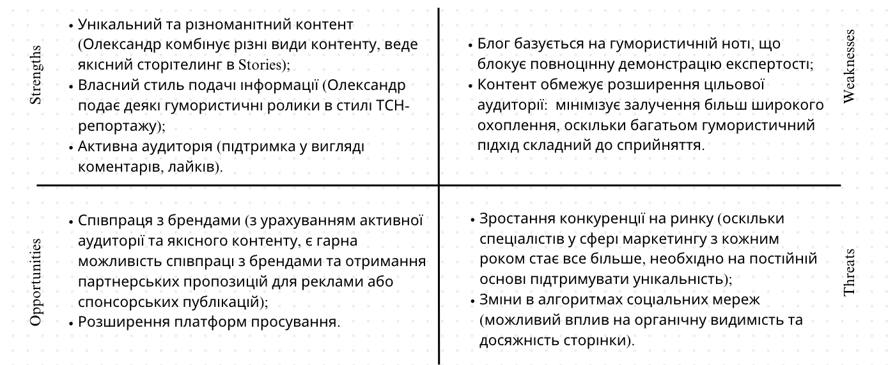
Рис. 2.1. SWOT-аналіз діяльності персонального блогу @ostrovskyi_o

Також демонструє чітко сформовану упаковку себе як експерта. Конкурентною перевагою можна вважати його унікальний стиль, завдяки якому він ефективно виділяє себе в конкурентному середовищі.
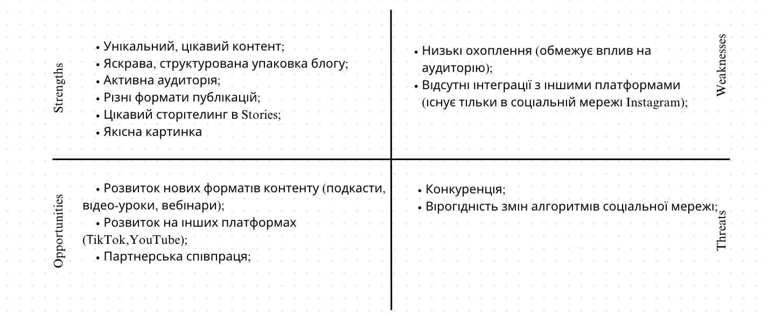
До основних конкурентів також було віднесено Марину Ільчик. Дівчина є експертом у сфері SMM, займається наставництвом і просуванням блогів. Спеціалізується на соціальній мережі Instagram. Також за допомогою персонального блогу продає розроблений продукт — курс «SMM — з чого почати?». Має яскравий візуал, гарно упакований профіль.

Рис. 2.2. SWOT-аналіз діяльності персонального блогу @kolomiecmarinka

Інстаграм-сторінка Поліни Льонової характеризується чіткими візуальними посилами, цікавим змістом та експертними публікаціями. Блогерка спеціалізується на TikTok-просуванні, менторстві з просування та має власний інформаційний продукт «Курс по TikTok для блогерів та експертів» (рис. 2.3).
Аналіз конкурентного середовища засвідчив, що на ринку представлені цікаві, креативні блоги на тематику просування в соціальних мережах.
Автори цих блогів є професіоналами своєї справи, тобто достатньо сильними гравцями на ринку.
Для того, щоб вирізнитися серед них, необхідно створити власну унікальну стратегію.

Рис. 2.3. SWOT-аналіз діяльності персонального блогу @polinaleono

Отже, зосередимо нашу увагу на таких аспектах, як:
- розроблення фірмового стилю (створити єдиний стиль власного блогу, використовуючи різні унікальні візуальні елементи);
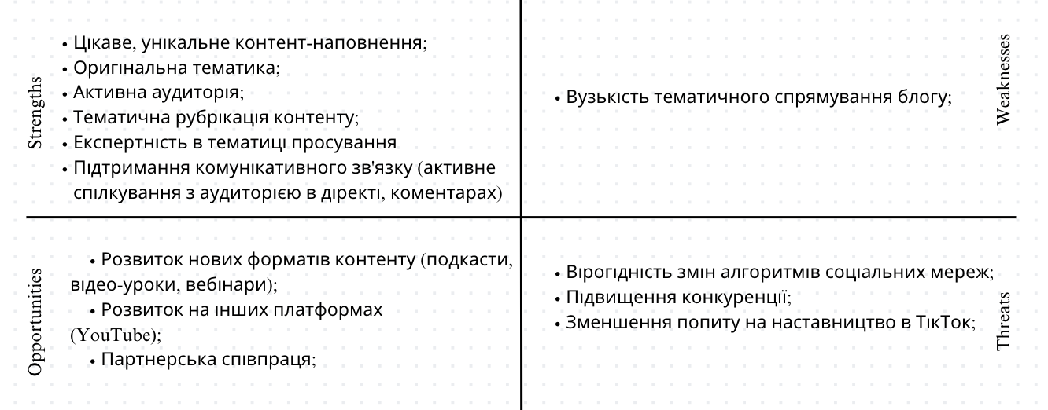
- створення унікального контенту (створювати те, що ніхто ще не створював, вносити новизну);
- використання різноманітних безкоштовних і платних способів просування (хештеги, реклама, співпрацювати з іншими блогерами);
- демонстрування експертності в обраній галузі (тестувати нові тренди та фішки, виокремлювати рекомендації, чек-листи);
- підтримка активної комунікації з аудиторією (реагувати на коментарі, проводити опитування, генерувати контент на основі уподобань, опитувань цільової аудиторії);
- розвиток (вивчати нове та транслювати це в блозі, підвищувати експертність на різноманітних вебінарах, тренінгах).
Отже, аналіз конкурентів щодо креативних блогів на тематику просування в соціальних мережах засвідчив достатню сформованість цієї ніші. А тому для вдалого просування розробленого акаунту потрібно сформувати унікальну комунікативну стратегію. Врахувавши сильні сторони, переваги конкурентних Instagram та TikTok-сторінок, вирішено зосередитися на таких аспектах просування власного блогу, як створення унікального контенту, демонстрування експертності в обраній галузі, підтримка активної комунікації з аудиторією.

Розробити комунікативну стратегію для власного блогу в межах просування персонального бренду можна за умови чіткого розуміння портрету цільової аудиторії. Загальні статистичні дані (вік, стать, місцезнаходження), як і відомості про використання соціальних мереж (тривалість користування, переваги в контенті), як і психографічні характеристики (стиль життя, приналежність до певного покоління) допоможуть розробити контент-план і визначити способи взаємодії з такою цільової аудиторією.
Моніторинг конкурентного середовища дозволить зрозуміти найліпші тенденції в розвитку персональних брендів, виокремити ефективні стратегії в просування акаунтів у соціальних мережах для популяризації своїх послуг, знань, досвіду. Орієнтуючись на кращі взірці обраної ніші, можна корегувати власну стратегію і поведінки на ринку персональних брендів, і комунікативної взаємодії з користувачами.

РОЗДІЛ 3

КОНЦЕПЦІЯ INSTAGRAM- І TIKTOK-СТОРІНОК ДЛЯ ПРОСУВАННЯ ПЕРСОНАЛЬНОГО БРЕНДУ

3.1. Етапи просування персонального бренду в Instagram і TikTok
Розвиток персонального бренду за допомогою соціальних мереж є актуальною практикою. Професійно створений акаунт допоможе під час побудови сильної репутації у власній галузі, створення бажаного іміджу, пошуку кар’єрних перспектив і залучення аудиторії.
Формування і просування персонального бренду здійснено з використанням двох соціальних мереж. Симбіоз TikTok та Instagram посилить комунікативний вплив на цільову аудиторію завдяки об’єднанню функціональних можливостей цих платформ.
У цих соціальних мережах потрібно було сформувати свій образ як професіонала у сфері маркетингу. Тож за допомогою роликів у TikTok було протестовано різні прийоми залучення уваги, маніпуляцій, тригерів тощо. Із використанням Instagram було проаналізовано отримані результати, зроблено оцінку ефективності та виокремлено певні рекомендації для просування блогів за допомогою різних соціальних мереж.
Просування персонального бренду було розпочато зі створення візуального образу. Він пов’язаний з архетипом Мудрець, оскільки тематика блогу передбачає публікування корисного контенту у сфері маркетингу й передання особистого досвіду. Відповідно до обраного архетипу блог має релевантну цільову аудиторію.
Наступним етапом просування персонального бренду було визначення цілей. Оскільки найкращим методом для визначення короткострокових і середньострокових цілей є SMART-система, конкретизуємо наші завдання саме за допомогою неї.
Перша ціль — короткострокова (для TikTok-платформи) — на період реалізації блогу для дипломного проєктування (2 тижні).
S — specific (конкретність) — дослідити різноманітні прийоми та фішки просування за допомогою TikTok-роликів.
M — measurable (вимірна) — випустити 10 відеороликів.
A — achievable (досяжна) — отримання активної цільової аудиторії для того, щоб перевести її в Instagram.
R — relevant (актуальна) — зарекомендувати себе як професіонала в галузі.
T — time-bound (обмежена терміном) — кожного дня випускати 2 ролики впродовж двох тижнів.
Оскільки просування бренду буде проводитися в симбіозі двох соціальних мереж, тож доцільним буде також поставити окрему ціль для інстаграм-сторінки.
S — перетворити особистий блог в Instagram у персональний бренд.
M — редагувати сторінку, проводити щоденну комунікацію з аудиторією.
А — підтримання активності, підняття охоплень.
R — зарекомендувати себе як професіонала.
T — щоденний постинг у Stories впродовж двох тижнів.
Для просування персонального бренду було важливо візуально упакувати профілі; прописати всю необхідну інформацію у біографіях; додати посилання для безперешкодного переходу з різних сторінок.
Упакування профілю має важливе маркетингове значення, оскільки завдяки гарно продуманим деталям можна привернути увагу потенційного споживача й зацікавити його. Правило першого враження однаково працює як у житті, так і в соціальних мережах. Тож необхідно докласти максимум зусиль, щоб на початкових етапах не втратити аудиторію. Упакування профілю в Instagram передбачала реалізацію декількох складників (див. Додаток Б):
- нік профілю (найкращим форматом для експертних блогів є прізвище) — @shellkovenko;
- аватар (має бути чітким, запам’ятовуваним) — використана власна фотографія;
- ім’я профілю (допоможе цільовому користувачу знайти за цікавою тематикою відповідні блоги) — ім’я + сфера діяльності;
- шапка профілю (логічно викладена важлива й цікава інформація про особистість) — вказано місцезнаходження, тематика блогу та інформація щодо ЗВО та заклик до дії;
- посилання в шапці профілю — розроблено мультипосилання [13] за допомогою сервісу SendPulse, яке може перенаправити споживача на інші, необхідні йому профілі в соціальних мережах.
Наступним кроком було упакування акаунту в соціальній мережі ТikTok (див. Додаток Б):
- ім’я профілю (має бути або особисте ім’я, або назва бренду, оскільки це допоможе користувачам одразу ж познайомитися з власником блогу) — використано власне ім’я;
- нік профілю — такий самий як в Instagram, щоб користувачу було легше взаємодіяти зі сторінками в інших соціальних мережах;
- опис профілю, біографія — інформація про тематику блогу;
- аватар — власне фото;
- посилання — також прикріплене мультипосилання на різні соціальні мережі [13].
Після встановлення мети, постановки цілей та упаковки акаунтів було розроблено контент-план. При цьому враховано відомості про цільову аудиторію, її потреби та дослідження на тему просування в соціальних мережах. Узагальнимо розроблений контент-план у табл. 3.1.
Під час формування контент-плану було враховано критерій регулярності постингу й урізноманітнення контенту, що дозволило експериментувати з різними форматами, стилями й темами.
Таблиця 3.1
Контент-план для TikTok-сторінки акаунту @shellkovenko
Дата | Тип контенту | Тематика, короткий опис
29.05 | Контент, який збільшує трафік | Ролик розроблений для залучення уваги користувачів соціальної мережі на проєкт
30.05 | Контент, який збільшує трафік | Виконання тренду, використання трендової музичної доріжки
31.05 | Лайфстайл | Ролик за тематикою кулінарії
01.06 | Контент, який збільшує трафік | Розпаковка товарів
02.06 | Лайфстайл | Тренд «Hair Theory»
03.06 | Лайфстайл | Формат відеомем
04.06 | Контент, який збільшує трафік | Друга частина розпаковки товарів
05.06 | Лайфстайл | Ролик за тематикою кулінарії
06.06 | Контент, який збільшує трафік | Ідея облаштування тераси

Отже, просування персонального бренду за допомогою розробки професійного блогу передбачало декілька етапів. Було визначено сферу зацікавлень (маркетинг) та обрано архетип (Мудрець), встановлено цілі за методикою SMART, розроблено контент-план. Симбіоз із використання двох соціальних мереж (Instagram і TikTok) для просування персонального бренду дозволить максимально залучити цільову аудиторію до взаємодії та зворотного зв’язку.

3.2. Оцінка ефективності просування персонального бренду в Instagram і TikTok
Одним з важливих етапів просування персонального бренду є оцінювання ефективності комунікації з аудиторією в Instagram і TikTok. Аналіз результатів просування — це можливість вчасно виявити проблемні моменти та внести певні зміни задля досягнення успіху, розробити подальшу концепцію просування.
Для того, щоб ефективно аналізувати отримані результати з просування персонального бренду в Instagram і TikTok, було підключено професійні панелі в цих двох соціальних мережах. Така функція в Instagram надає можливість бачити статистичні дані щодо кількості охоплених облікових записів, їх взаємодії з контентом; загальний приріст аудиторії за обрані проміжки часу; окремі статистичні дані на кожну публікацію (кількість лайків, коментарів, збережень, поширень, дії у профілі) та Stories (охоплені облікові записи; облікові записи, що взаємодіяли; дії у профілі; поширення; відповіді; наступна розповідь). Для підключення професійної панелі було достатньо пов’язати інстаграм-сторінку з фейсбук-сторінкою та налаштувати категорії блогу і статус.
Найкращим варіантом для персональних блогів є категорія «автор». У цій категорії також можна обрати сферу діяльності. Для нашого персонального бренду було обрано «автор» — «реклама / маркетинг».
Професійна панель у TikTok була налаштована через «параметри» — «інструменти для автора». Завдяки налаштуванню панелі можна ознайомлюватися з аналітичними даними профілю (перегляди відео; перегляди профілю; вподобайки та коментарі; приріст кількості слідкувачів; аналітичні дані про слідкувачів: вік, стать, найактивніші години, найпопулярніші регіони) та окремих відео (загальний час перегляду, середній час перегляду, переглянуто повне відео; нові слідкувачі; найпопулярніші слова в коментарях; джерела трафіку; дані про аудиторію).
Аудиторію в Instagram було поінформовано щодо старту проєкту з просування персонального бренду. Такий анонс здійснено за допомогою Reels. Крім того, усі цілі та мета проєкту були проілюстровані у Stories. Ідею проєкту аудиторія підтримала своїми реакціями, коментарями та поширеннями. Відеоролик набрав 350 переглядів. З урахуванням того, що кількість підписників становила 180 осіб, це хороший результат для акаунту (див. Додаток В).
На наступному етапі було розпочато просування персонального бренду у TikTok. Врахувавши дані соціологічного опитування цільової аудиторії, зокрема те, що для неї не є важливими часові рамки відео, створено відео середнього за тривалістю хронометражу. Тематичне спрямування відеороликів також обиралося на підставі відповідей респондентів. Було задіяно декілька найбільш поширених категорій серед уподобань інтерв’юйованих: кулінарія, лайфхаки, розпаковки та сторітелінг.
Технічно контент для TikTok розроблено за допомогою різних інструментів і додатків. Усі відеоролики було змонтовано за допомогою додатків InShot, VideoLeep. Stories для інстаграм-сторінки розроблялися в додатку Loomy, корекція фотоконтенту — у VSCO. Крім того, були залучені інструменти редагування безпосередньо тих соціальних мереж, у яких випускався контент.
У табл. 3.2 узагальнимо, які технологічні прийоми були використані в розроблених роликах. А також зазначимо співвідношення лайків, переглядів, збережень і часову тривалість відеороликів.
Таблиця 3.2
Перелік технологічних прийомів, застосованих у роликах
Дата | Тема | Технологічні прийоми | Перегляди/  лайки/збереження | Час
29.05 | «Донька мільярдера» | використання тригерів (заклик до дії, використання емоційного складника); звернення до маніпулятивного впливу | 4681/690/5 | 1,47
30.05 | «Картина домальована» | застосування трендових музичних доріжок; виконання трендів | 1082/70/4 | 0,13

Продовження табл. 3.2

31.05 | Рецепт лазаньї | використання тригерів (заклик до дії) | 344/34/16 | 2,29
01.06 | Розпаковка | застосування тригерів (заклик до дії, використання «больових точок» аудиторії); використання трендових музичних доріжок | 262/20/4 | 0,12
02.06 | Відео-мем | використання тригерів (емоційний складник); застосування трендових музичних доріжок | 440/31/4 | 0,6
03.06 | Тренд «Hair Theory» | виконання трендів; застосування трендових музичних доріжок | 1050/42/4 | 0,8
04.06 | Друга частина розпаковки | застосування тригерів (заклик до дії, використання «больових точок» аудиторії); використання трендових музичних доріжок | 386/24/5 | 0,17
06.06 | Облаштування тераси | Застосування тригерів (використання емоційного складника) | 2560/1067/9 | 1,26

Проаналізуємо отримані результати залучення аудиторії під час просування персонального бренду за допомогою відеоконтенту у TikTok.
1. Тригери
Тригери використовувалися в п’яти відеороликах із семи. Розберемо окремо кожний з прикладів:
- ролик №1 «Донька мільярдера» — це вигадана історія з метою викликати негативні почуття до героя відео, у кінці розкривається, що це всього лиш маніпуляція. Проте користувачі мережі, які не додивилися його до кінця, різко й негативно відреагували в коментарях — тригер спрацював (див. Додаток Г);
- у ролику «Рецепт лазаньї» було використано заклик до дії (зберегти відео, повторити рецепт). Згідно зі статистичними даними, які проілюструвала соціальна мережа, 15 користувачів зберегло собі згадане відео (у жодному з випущених роликів не було такої кількості збережень) — тригер спрацював (див. Додаток Г);
- у двох частинах «Розпаковок» було використано заклики до дії (підписатися, залишити лайк), а також тригер «больової точки» (біль — проблема жінок, які повної комплекції) (див. Додаток Г);
- у відеомемі ми звернулися до емоційного складника, висміяли буденну проблему та застосовали заклик до дії (написати в коментарях, зберегти відео) (див. Додаток Г);
- відеоролик «Облаштування тераси» починається з тригеру, що стосується болю аудиторії (біль — бажання зекономити). Застосування тригеру з початку відео продемонструвало гарні результати, ролик набрав майже дві тисячі переглядів та 1100 лайків — тригер спрацював (див. Додаток Г).
Чотири ролики з п’яти набрали більше ніж 1000 переглядів, що демонструє ефективність застосування прийому тригерів.
2. Маніпулятивний вплив був застосований лише в одному відео, у першому («Донька мільярдера»). Відео набрало рекордну (для нашого експерименту) кількість переглядів, проте реакція аудиторії була негативна. Тож можна зробити висновок, що аудиторія добре розуміє, коли її обманюють (див. Додаток Г). Маніпуляції — це ефективний, але небезпечний метод для формування репутації й іміджу. Оскільки нашому персональному бренду важливі ці складники, то під час подальшого просування персонального бренду за допомогою відеороликів було вирішено більше не застосовувати маніпуляцій.
3. Виконання трендів, використання трендових музичних доріжок
- для отримання результатів щодо доцільності використання трендових музичних доріжок першу частину відео «Розпаковка» було випущено двічі одночасно, але з різним музичним супроводом. Відео, у якому було використано трендову музику, набрало в декілька разів більше переглядів, аніж відео, у якому був завантажений власний звук. Ці результати демонструють, що необхідно стежити за тим, що нині у тренді, з метою отримання більших охоплень (див. Додаток Г);
- було повторено тренд «Картина домальована», під музичну доріжку української виконавиці користувачі демонструють, чого їм не вистачало до так званого «повного щастя». Тренд було повторено в гумористичному контексті. Відео набрало більше ніж тисячу переглядів, проте для трендів це незначний показник. Тож у форматі нашого блогу цей прийом виявився неефективним (див. Додаток Г).
Крім перерахованих технологічних прийомів, було використано декілька безкоштовних методів просування (див. Додаток Ґ):
- хештеги (використовувалися високочастотні, середньочастотні, зважаючи на тематики відео);
- геотеги (геоположення використовувалося різне, щоб привернути увагу цільової аудиторії з найбільших міст України);
- альтернативні пошукові обкладинки.
Також оцінка ефективності використаних методів відбувалася в соціальній мережі Instagram, а саме у форматі Stories. Вибір формату залежав, перш за все, від відповідей, які надавала цільова аудиторія. Після кожного випущеного відео у Stories відбувалося опитування з метою отримання фідбеку про результативність кожного з прийомів. Аудиторія Instagram активно підтримувала проєкт з просування персонального бренду і висловила бажання в подальшому за ним спостерігати та брати участь в опитуваннях (див. Додаток Д).
Отже, просування персонального бренду ґрунтувалося на тестуванні різних технологічних прийомів при створенні контенту для Instagram і TikTok. Оцінка ефективності була б неможливою без налаштування професійних панелей у цих соціальних мережах.
Використання тригерів виявилося ефективним методом привернення уваги аудиторії. Застосування різних підвидів тригерів сприяло збільшенню кількості переглядів і взаємодії з розміщеними відеороликами. Трендові музичні доріжки та тренди за умови актуального їх використання теж можуть значно збільшити охоплення відеороликів. За допомогою Instagram було підсумовано отримані результати щодо залучення увагу користувачів.

3.3. Напрями подальшого просування персонального бренду
Просування персонального бренду буде й надалі відбуватися на двох соціальних платформах — Instagram і TikTok. Мета просування буде вдосконалена — зробити стабільними свої професійні позиції у сфері маркетингу.
Оскільки обрана тематика щодо тестування різних способів просування не повністю відповідає професійним навичкам, то важливим для подальшого наповнення соціальних мереж є розширення тематики контенту. Це дозволить привернути увагу нових аудиторій, збільшити взаємодію з контентом.
Для подальшого просування необхідно виставити середньострокові та довгострокові цілі проєкту. Довгостроковою ціллю буде створення міцного професійного бренду, який буде працювати сам на себе.
Середньострокову ціль для нашої інстаграм-сторінки опишемо згідно з системою SMART:
S — розширення тематичного спрямування персонального блогу в Instagram, залучення платних методів просувань з метою збільшення аудиторії.
M — підключення таргетованної реклами та розширення контент-плану (раніше він розповсюджувався лише на Stories).
А — збільшення охоплень в акаунті, підняття активності.
R — розробити власний цифровий продукт.
T — щоденний постинг у Stories, щотижнева допис-публікація.
Крім безкоштовних методів, необхідно залучити й комерційне просування: таргетована реклама (офіційний спосіб реклами в Instagram) допоможе привернути увагу релевантної аудиторії. Доцільно використати два способи налаштування таргетованної реклами — через професійну панель безпосередньо в Instagram та через Facebook-кабінет; реклама в блогах з подібною тематикою (в Instagram). Блоги для реклами буде обрано з невеликою кількістю підписників, оскільки в них кращі охоплення, більш лояльна аудиторія; влаштування Give Away.
Отже, стратегія подальшого просування в Instagram передбачає постійний постинг, взаємодію з іншими обліковими записами з подібною тематикою, підключення комерційного просування.
Подальше просування у TikTok буде орієнтоване на розвиток тематики акаунту — кулінарії, GRWM та окрема категорія маркетингу. Завдяки проведеному експерименту щодо тестування технологічних прийомів були отримані результати, які будуть використані під час розробки майбутніх відеороликів.
Довгостроковою ціллю для TikTok буде отримання постійних, відданих підписників, які будуть активно взаємодіяти з акаунтом. Також необхідно поставити середньострокову ціль (на майбутні 3 місяці) згідно з системою SMART:
S — збільшення підписників блогу, взаємодій з відео.
M — домовлятися з власниками блогів з подібними тематиками з метою створення так званих дуетів.
A — підвищення лояльності з боку аудиторії, збільшення підписників.
R — монетизація.
T — раз на два дні протягом трьох місяців випускати нове відео.
Згідно з поставленими цілями будемо застосовувати таку стратегію:
- Надалі виробляти якісний, корисний контент;
- Продовжувати використовувати безкоштовні методики просування: хештеги, геотеги й альтернативні пошукові обкладинки. Також необхідно розробити унікальний фірмовий хештег для категорії маркетингу;
- Налаштування рекламних кампанії за допомогою професійної панелі;
- Пошук та організація дуетів з блогами, які мають схожі тематики.
Отже, просування персонального бренду було здійснено за допомогою тестування різних прийомів під час розробки контенту для Instagram і TikTok. Отримані результати щодо залучення користувачів дозволили зрозуміти, на чому необхідно акцентувати увагу в подальшому при реалізації обраної комунікативної стратегії на цих платформах. Подальше просування буде здійснене із залученням симбіозу цих же двох соціальних мереж. Проте тематичне спрямування акаунтів не буде обмежуватися лише тестуванням певних маркетингових прийомів для просування бренду. Також буде застосоване комерційне просування.

Формування та просування персонального бренду за допомогою професійного блогу в Instagram і TikTok є важливими кроками для досягнення успіху в професійній і соціальній сфері.
Просування персонального бренду за допомогою соціальних мереж відбувалося за певними етапами. Було визначено позиціювання на ринку (ніша, візуальний образ, архетип); упаковано профілі в соціальних мережах; встановлено цілі за системою SMART; розроблено контент-план.
Завершальним етап просування персонального бренду за допомогою Instagram і TikTok була оцінка ефективності, у межах якої визначено дієвість застосованих технологічних прийомів під час розроблення контенту для цих соціальних мереж.

ВИСНОВКИ

- Персональний бренд — колективне уявлення про людину, яке впливає на її кар’єру, можливості, рівень заробітку та досягнення цілей. Таке уявлення охоплює думки, почуття, асоціації про людину, образ у свідомості інших людей, як вони бачать і сприймають особистість, чому їй як фахівцю довіряють чи користуються її послугами. Наявність персонального бренду є значною конкурентною перевагою, що надає особистості більшу популярність, хорошу репутацію й авторитет, створює можливості для залучення клієнтів. Для формування персонального бренду особистість має презентувати свою особистість для аудиторії, застосовувати різні комунікативні інструменти для популяризації своєї діяльності, цінностей, знань, досвіду.
Персональний брендинг пов’язаний з побудовою іміджу та репутації. Тож складники цього бренду охоплюють як традиційні бренд-атрибути (архетип, місія, позиціювання, комунікації), так і унікальні (зовнішній вигляд, фізичні якості, характер особистості, освіта, знання, досвід, компетентності, досягнення, здібності, цифровий слід, соціальна екосистема, переконання, моральні принципи, цінності, історія успіху чи професійного становлення, риси диференціації від інших персональних брендів).
- Для просування персонального бренду необхідно створити акаунт у соціальних мережах, за допомогою якого підтримувати комунікацію з цільовою аудиторією. Instagram-сторінка є вдалим варіантом для просування персонального блогу через низку факторів: просування тут не обов’язково потребує великого бюджету; можна не тільки охопити значну кількість користувачів, але й взаємодіяти з нею; сформованість позитивного іміджу на цій платформі дозволяє отримувати переваги у форматі лояльності та довіри від аудиторії в майбутньому.
Аналіз цільової аудиторії інстаграм-сторінки для просування персонального бренду @shellkovenko виконано за допомогою соціологічного опитування та методом персон. У результаті було встановлено, що типові споживачі споживачів нашої інстаграм-сторінки мають потребу в інформації пізнавального характеру зі сфери маркетингу. Зокрема, вони зацікавленні в питаннях щодо просування брендів у соціальних мережах, отриманні консультацій з цього аспекту. Враховуючи дані щодо інтересів користувачів, способу сприйняття ними контенту, активності у використанні соціальних мереж, було згенеровано контент для власних Instagram і TikTok-сторінок.
Для аналізу конкурентного середовища інстаграм-сторінки персонального бренду було відібрано тематичних конкурентів. Встановлено, що вони розробили якісну комунікативну стратегію просування свого бренду в Instagram і TikTok.
За допомогою SWOT-аналізу конкурентних інстаграм-сторінок визначено сильні та слабкі сторони цих блогів. На основі цих відомостей сформовано власну комунікативну й поведінкову стратегію під час просування персонального бренду в соціальних мережах. Вона стосувалася таких аспектів, як: розроблення фірмового стилю, створення унікального контенту, використання різноманітних безкоштовних і платних способів просування, демонстрування експертності в обраній галузі, підтримка активної комунікації з аудиторією тощо.
- Формування і просування персонального бренду здійснено з використанням двох соціальних мереж. Симбіоз Instagram і TikTok посилить комунікативний вплив на цільову аудиторію завдяки об’єднанню функціональних можливостей цих платформ. При цьому важливо правильно перенаправляти аудиторію з однієї соціальної мережі в іншу. Тож було використано певні прийоми привернення уваги аудиторії на цих комунікативних платформах.
За допомогою роликів у TikTok було протестовано різні прийоми залучення уваги, маніпуляцій, тригерів тощо. За допомогою Instagram було проаналізовано отримані результати, зроблено оцінку ефективності та виокремлено певні рекомендації для просування блогів за допомогою різних соціальних мереж.
Просування персонального бренду за допомогою розробки професійного блогу передбачало декілька етапів. Було визначено сферу зацікавлень (маркетинг), обрано архетип (Мудрець); сформовано візуальний образ за допомогою упакування профілів в Instagram і TikTok; встановлено цілі за методикою SMART, розроблено контент-план для цих соціальних мереж.
- Для того, щоб ефективно аналізувати отримані результати з просування персонального бренду в Instagram і TikTok, було підключено професійні панелі в цих соціальних мережах.
За допомогою блогу у TikTok вдалося виокремити та протестувати технологічні прийоми просування бренду. Ми з’ясували, що використання тригерів виявилося ефективним методом привернення уваги аудиторії. Застосування різних підвидів тригерів сприяло збільшенню кількості переглядів і взаємодії з роликами. Зрозуміли також, що маніпулятивні прийоми можуть мати негативні наслідки для репутації й іміджу персонального бренду, оскільки аудиторія легко розпізнає маніпуляції різного виду. Протестували, що трендові музичні доріжки й інші тренди за умови своєчасного їх використання, можуть значно збільшити охоплення відеороликів.
За допомогою професійної панелі в Instagram вдалося підсумувати отримані результати щодо залучення уваги користувачів. Опубліковані Stories слугували інструментом для аналізу кожного розробленого відеоролика, який був поширений у TikTok. Встановили, що аудиторія активно взаємодіяла з опублікованим контентом, що свідчить про успішність здійснених заходів щодо просування власного бренду.

СПИСОК ВИКОРИСТАНОЇ ЛІТЕРАТУРИ

- Балук Н. Р., Бук Л. М., Вовчанська, О. М., Скибінський С. В. Комунікації у створенні персонального бренда. Підприємництво і торгівля. 2018. № 23. С. 111–117. DOI: https://doi.org/10.36477/2522-1256-2018-23-19 (дата звернення: 01.06.2023).
- Біловодська О. А., Пузікова М. В. Аналіз і оцінка персонального брендингу в умовах підвищення професійного успіху особистості. Маркетинг і менеджмент інновацій. 2011. № 4, Т. 1. С. 67–74.
- Жеребко К. О., Харченко Т. О. Комунікації у створенні персонального бренду. Бренд-менеджмент: маркетингові технології : матер. ІV Міжнар. наук.-практ. інт.-конф. (м. Київ, 8 листопада 2022 р.). Київ : Держ. торг.-екон. ун-т, 2022. С. 89–90.
- Жидкова К. І. SММ-маркетинг у розвитку персонального бренду. Міжнародна економічна діяльність у ХХІ столітті: механізми, форми, регулювання : зб. матеріалів наук.-практ. інтернет-конф. (м. Київ, 13 листопада 2020 р.). Київ : КНЕУ, 2020. С. 49–51.
- Калинець К. Дилема двозначності у розумінні персонального бренду. Економічний простір. 2023. № 183. С. 69–73. DOI: https://doi.org/10.32782/2224-6282/183-11 (дата звернення: 05.06.2023).
- Кострубська А. Ф., Забурмеха Є. М. Персональний брендинг як мистецтво досягнення успіху. Економіка. Управління. Інновації. Серія: Економічні науки. 2014. № 1 (11). URL: http://nbuv.gov.ua/UJRN/eui_2014_1_56 (дата звернення: 05.06.2023).
- Крутько Т. Сторінки в соціальних мережах як елемент персонального брендинга. Сучасні тенденції розвитку лінгвістики та лінгводидактики : зб. матер. ІІ Всеукр. наук.-практ. конф. (м. Рівне, 12 травня 2021 р.). Рівне : НУВГП, 2021. С. 134–136.
- Ларіна Я. С. Значення та етапи формування персонального бренду. Бренд-менеджмент: маркетингові технології : тези доп. IІ Міжнар. наук.-практ. конф. (м. Київ, 11 червня 2020 р.). Київ : Київ. нац. торг.-екон. ун-т, 2020. С 88–90.
- Лебідь Н. М. Контент-план при SMM просуванні персонального бренда в соціальній мережі Instagram. Держава та регіони. Серія: Соціальні комунікації. 2019. № 2. С. 81–86.
- Локшин В. С. Формування персонального бренду як складової професійної компетеності менеджерів соціокультурної сфери. Теоретичні питання культури, освіти та виховання. 2011. № 43. С. 207–210.
- Лукаш Г. Позиціонування як метод створення професійного бренду в соцмережах. Інформація, комунікація, суспільство 2020 : матер. IX Міжнар. наук. конф. (м. Львів, 21–23 травня 2020 р.). Львів : Видавництво Львівської політехніки, 2020. С. 19–20.
- Монтрін І. І. Особливості формування персонального бренду. Бренд-менеджмент : маркетингові технології : матер. ІІІ Міжнар. наук.-практ. конф. (м. Київ, 11 березня 2021 р.). Київ : Київ. нац. торг.-екон. ун-т, 2021. С. 199–201.
- Мультипосилання на власні сторінки в соціальних мережах Instagram і TikTok. Shelllkovenko.minisite : вебсайт. URL: https://shelllkovenko.minisite.ai (дата звернення: 08.06.2023).
- Найпопулярніші соцмережі в Україні під час війни — дослідження Global Logic. Mezha.media : вебсайт. URL: https://mezha.media/2022/08/06/naypopuliarnishi-sotsmerezhi-v-ukraini-pid-chas-viyny-doslidzhennia-global-logic/#:~:text=Найпопулярнішим%20для%20цього%20виявився%20Telegram,Facebook%20–%2015%2C45%20млн (дата звернення: 28.05.2023).
- Новікова Т. В., Христофорова О. М., Морозова Н. Л., Малафєєв Т. Р., Бабенко М. В. Модель просування персонального бренду. Проблеми економіки. 2022. № 4 (54). С. 232–245.
- Помаз О. М., Товкайло О. О., Стеценко О. І. Концепція персонального бренду, його ідентифікація і позиціювання. Наукові праці Полтавської державної аграрної академії. 2015. Вип. 2 (11). С. 204–209.
- Сапон А. В., Шевченко А. В. Тік-Ток як площадка для просування продуктів і брендів. Глобальний маркетинг: аналіз і виклики сучасності : матер. ІІІ Міжнар. наук.-практ. конф. (м. Київ, 27 травня 2021 р.). Київ : Національний авіаційний університет, 2021. С. 10–11.
- Стратюк В. Р. Особливості сучасних стратегій просування персонального бренду директора з персоналу в соціальних мережах Міжнародний науковий журнал «Грааль науки». 2022. № 14–15. С 397– 400. DOI: https://doi.org/10.36074/grail-of-science.27.05.2022.072 (дата звернення: 05.06.2023).
- Стратюк В. Р. Соціально-комунікативний потенціал соціальних медіа в контексті побудови персонального бренду. Pedagogical concept and its features, social work and linguology : Collective Scientific Monograph / B. Shneider (ed.), A. McKaren (scient. ed.) ; 2nd edition. Dallas : Primedia eLaunch LLC, 2022. P. 63–83. DOI: doi:10.36074/pcaifswal.ed-2.05 (дата звернення: 05.06.2023).
- Скопич Ю. М., Філь О. А. Психологічний аналіз структури позитивного бренду фахівця. Українські перспективи у світовому розвитку : матеріали наук.-практ. конф. (м. Київ, 4 листопада 2016 р.). Київ : Університет економіки та права «КРОК», 2016. С. 425–426.
- Тарасова А. В., Богатирьова Г. А. Маркетингові інструменти просування персонального бренду в умовах військового стану. Стратегії та інновації: актуальні управлінські практики : матер. VIІ Міжнар. наук.-практ. конф. (м. Кривий Ріг, 28 квітня 2023 р.). Кривий Ріг : Донецький нац. ун-т економіки і торгівлі імені Михайла Туган-Барановського, 2023. С. 248–250.
- Ухач С. Ю., Семенюк С. Б. План розвитку особистого бренду. Актуальні проблеми та стратегії розвитку підприємництва, торгівлі і маркетингу в умовах сучасного ринку : матер. ІІІ Всеукр. наук.-практ. конф. (м. Тернопіль, 21 квітня 2021 р.). Тернопіль : ДВНЗ «Тернопільський коледж харчових технологій і торгівлі», 2021. С. 202–204.
- Хижняк Л. М. Конструювання персонального бренду працівника: новація в управлінні персоналом. Сучасні суспільні проблеми у вимірі соціології управління. 2014. Вип. 281, Т. 15. С. 96–101.
- Шептуха О. М. Формування особистого бренду у соціальних мережах. Бренд-менеджмент: маркетингові технології : матер. ІІІ Міжнар. наук.-практ. конф. (м. Київ, 11 березня 2021 р.). Київ : Київ. нац. торг.-екон. ун-т, 2021. С. 348–350.
- Шустєр К. С., Махиня Т. А. Створення та просування бренду закладу загальної середньої освіти в мережі Instagram. Наука і молодь — 2020: пріоритетні напрями глобалізаційних змін : матер. Всеукр. наук.-практ. конф. здобувачів вищої освіти і молодих учених (м. Київ, 14 травня 2020 р.). Київ : Навчально-науковий інститут менеджменту та психології ДЗВО «Університет менеджменту освіти», 2020. С. 705–710.

ДОДАТКИ

Додаток А
Результати опитування цільової аудиторії інстаграм-сторінки для просування персонального бренду

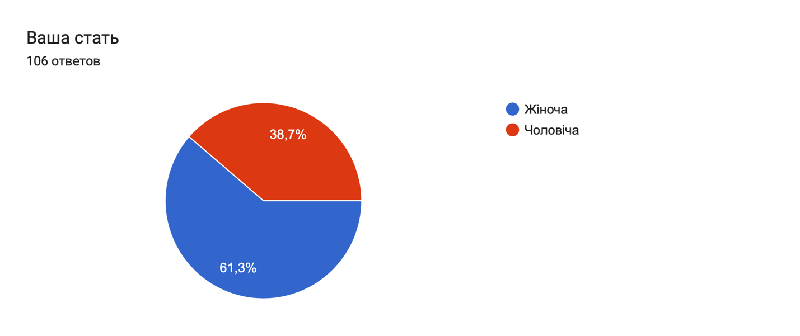
Рис. 1. Результати опитування цільової аудиторії щодо статі

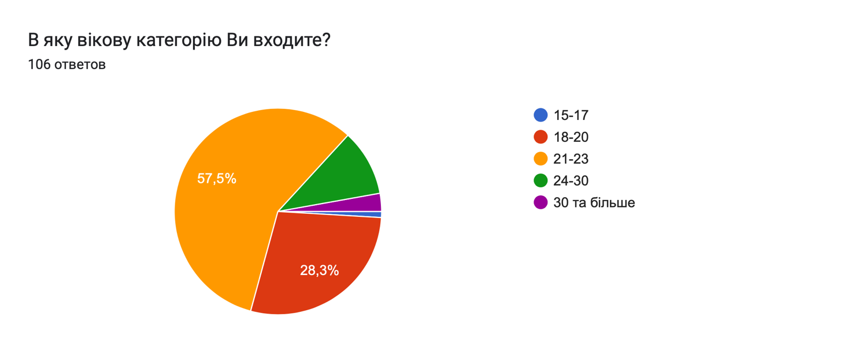
Рис. 2. Результати опитування цільової аудиторії щодо віку

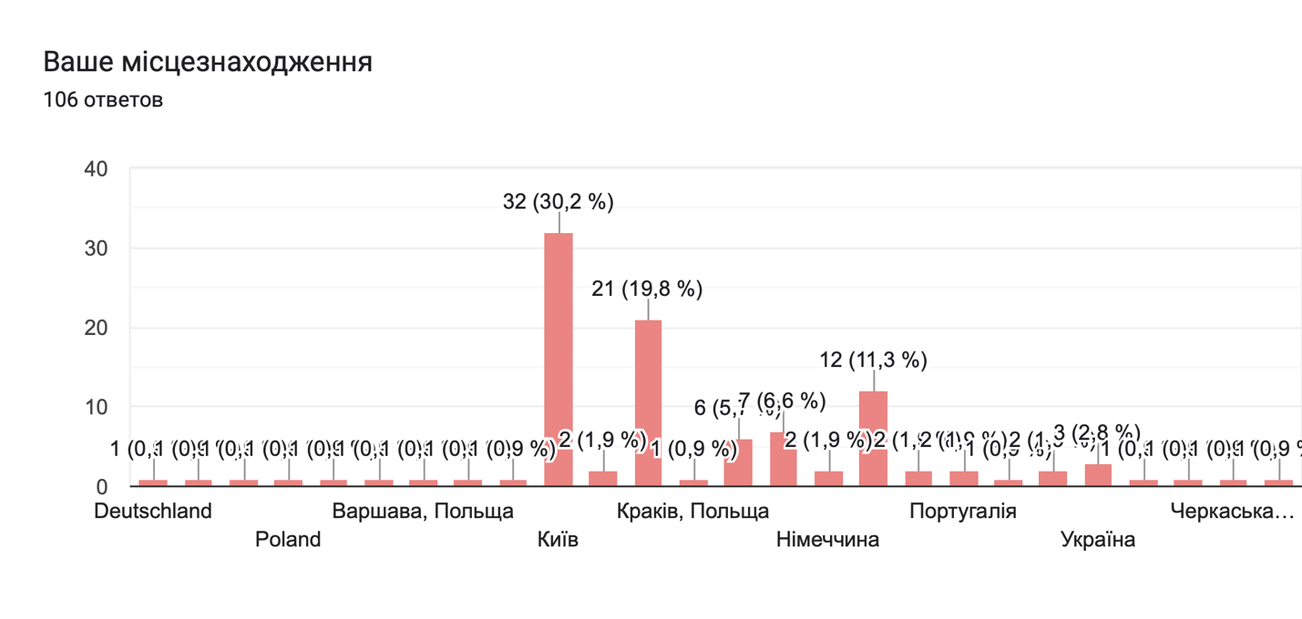
Рис. 3. Результати опитування цільової аудиторії щодо поточного місцезнаходження

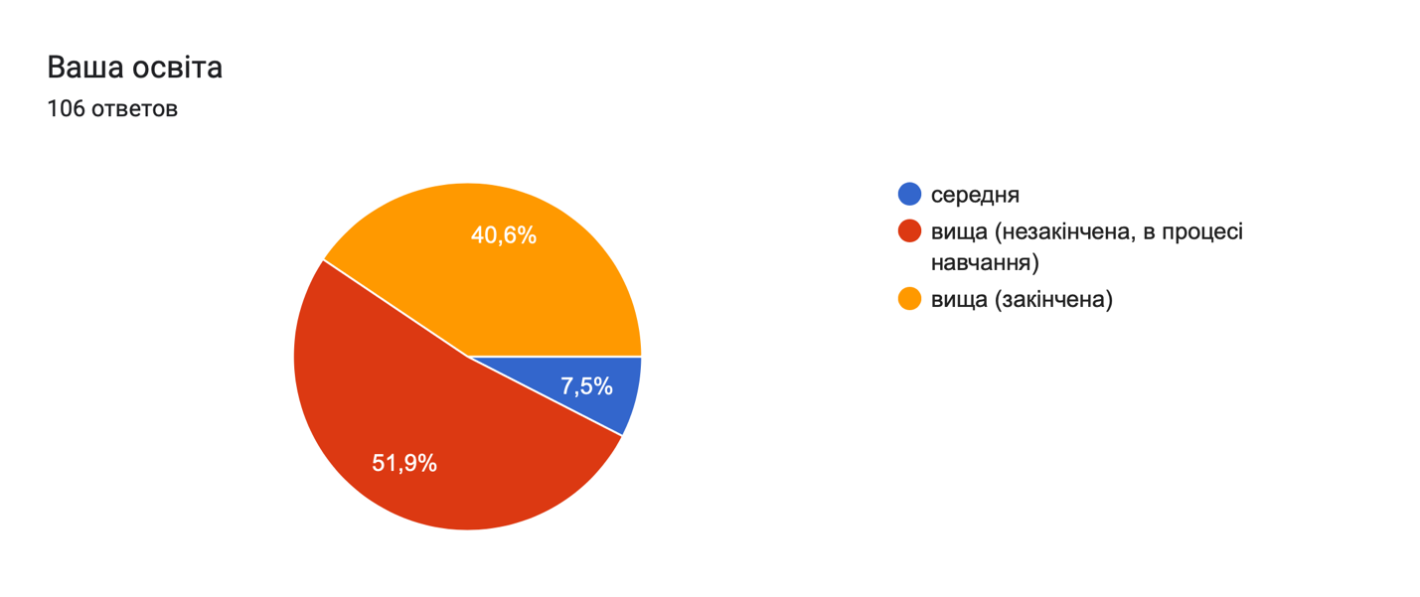
Рис. 4. Результати опитування цільової аудиторії щодо освітнього складника

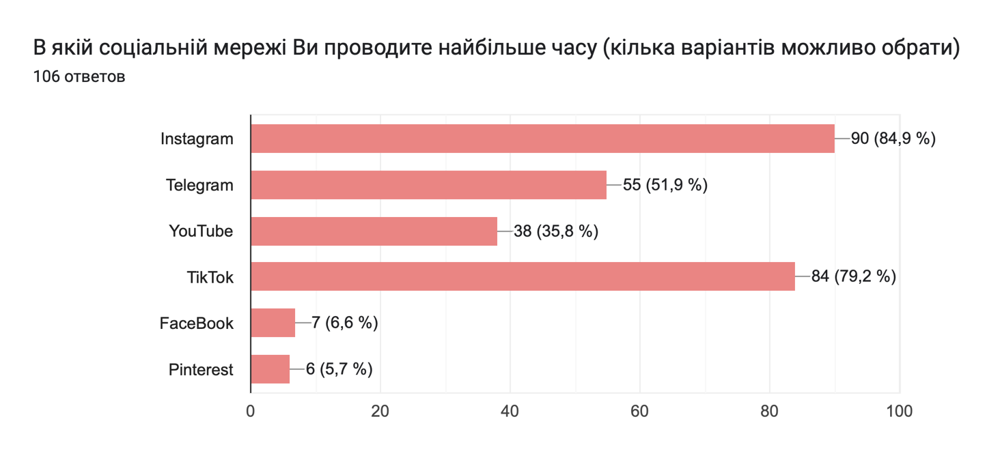
Рис. 5. Результати опитування цільової мережі щодо вибору соціальних мереж

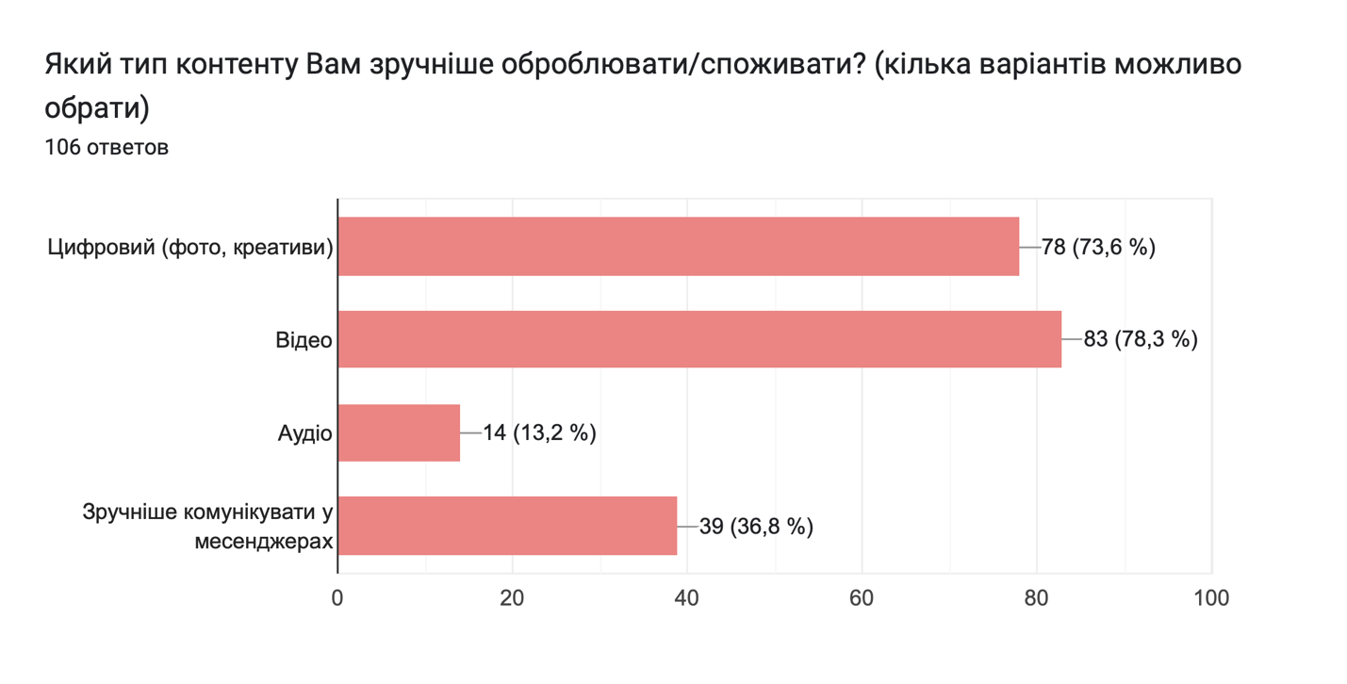
Рис. 6. Результати опитування щодо типу контенту, який цільовій аудиторії зручніше сприймати

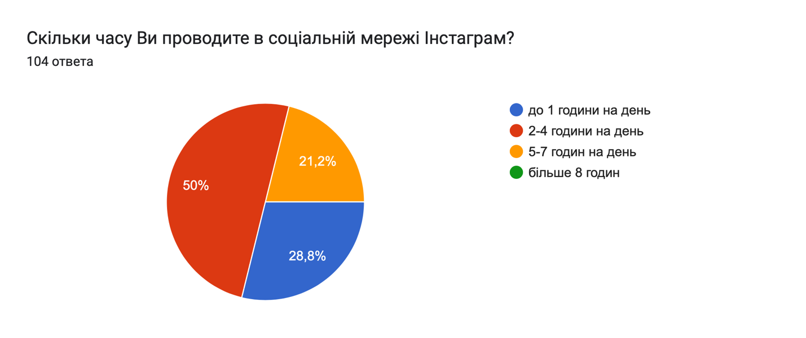
Рис. 7. Результати опитування щодо щоденної кількості витраченого часу в соціальній мережі Instagram

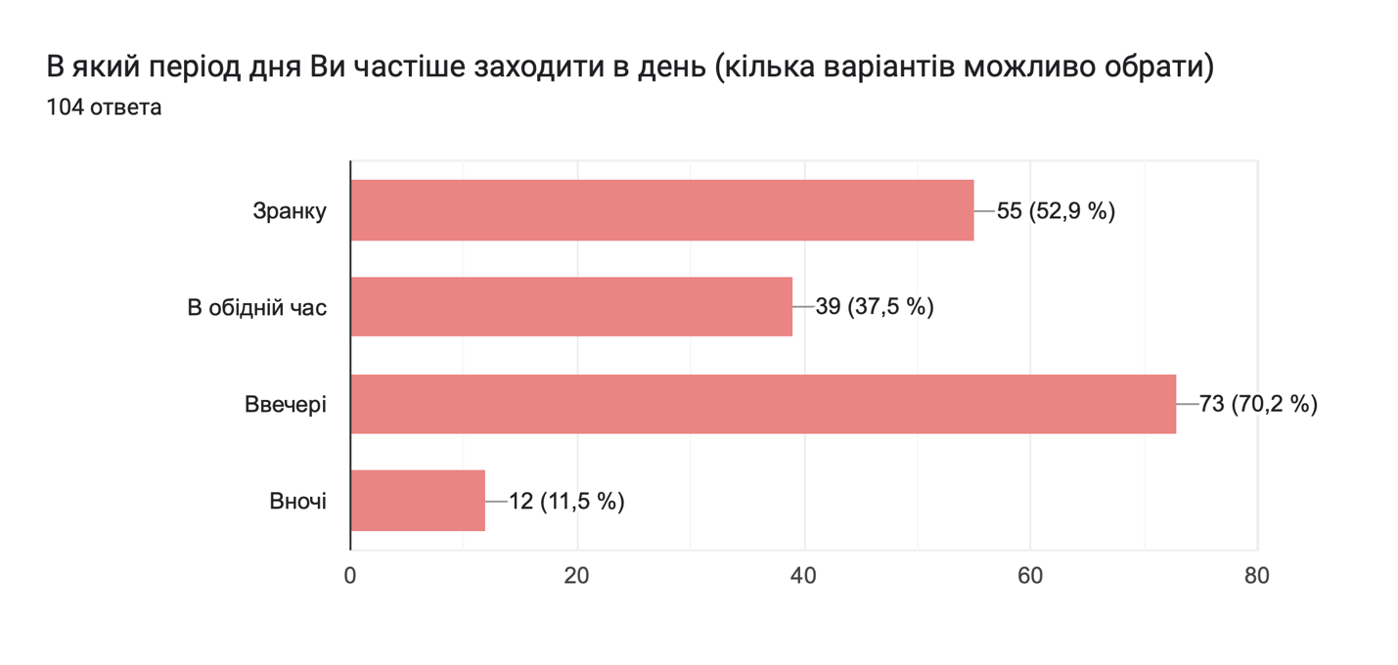
Рис. 8. Результати опитування щодо розподілу щоденної кількості витраченого часу в соціальній мережі Instagram за періодами дня

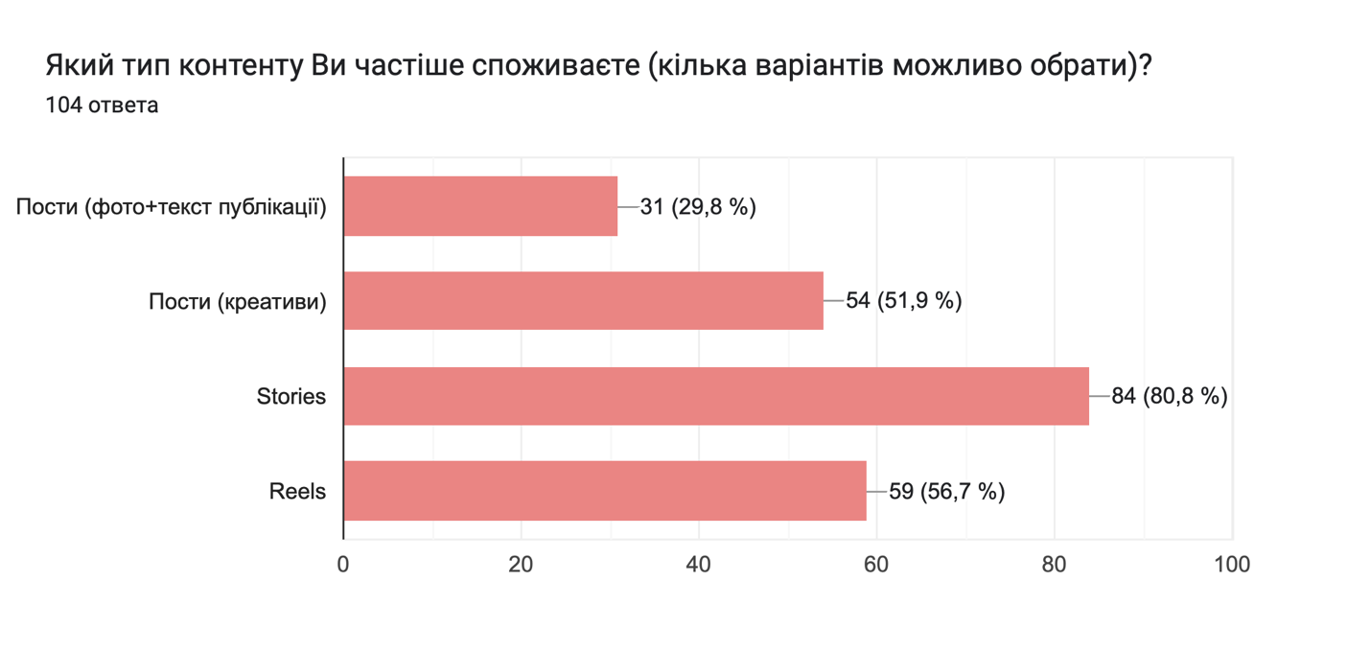
Рис. 9. Результати опитування цільової аудиторії щодо типу контенту, якому надають перевагу в Instagram

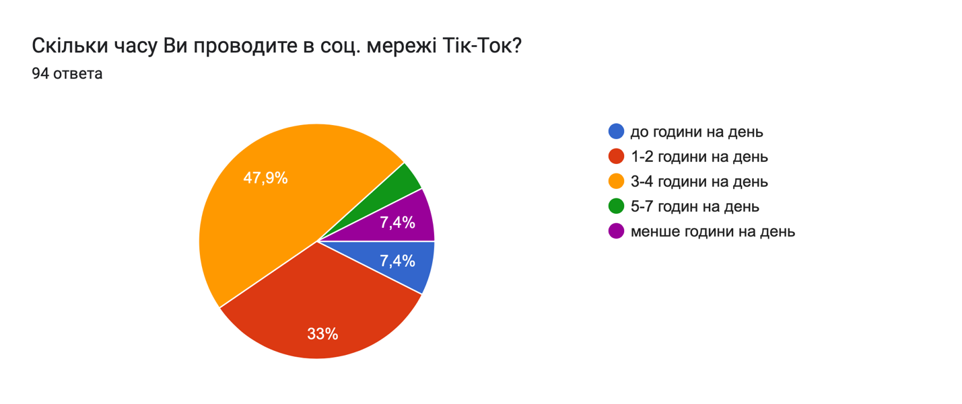
Рис. 10. Результати опитування щодо кількості часу, який проводять респонденти в соціальній мережі TikTok

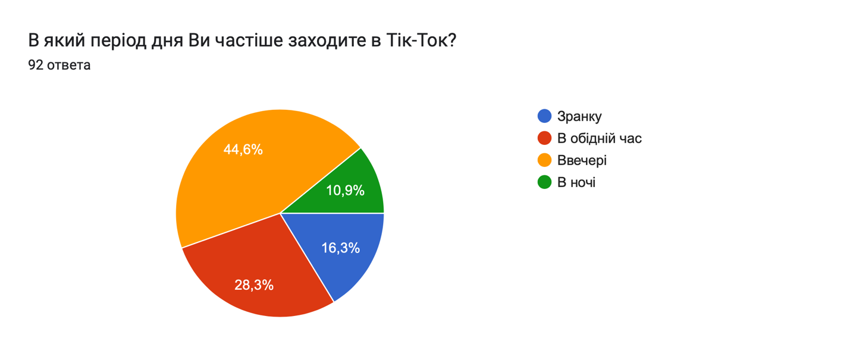
Рис. 11. Результати опитування щодо періоду дня, у який респонденти використовують соціальну мережу TikTok

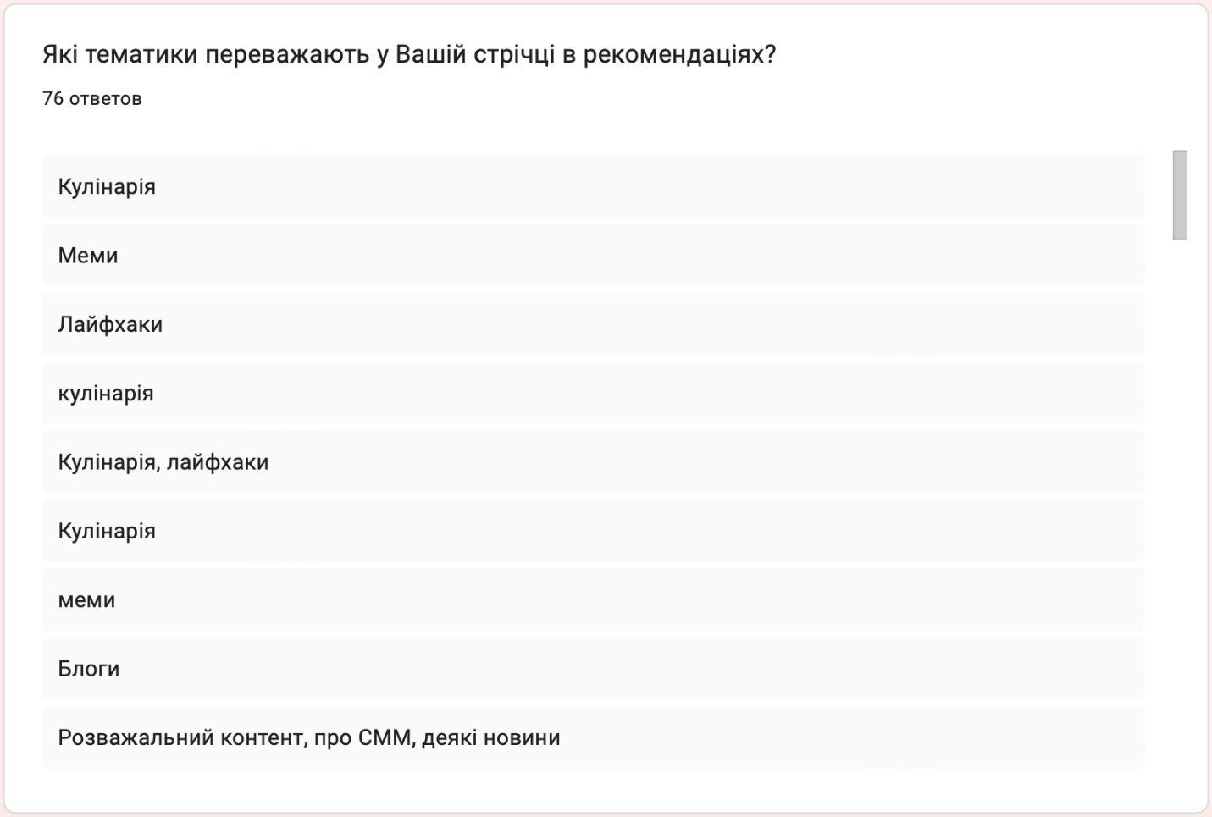

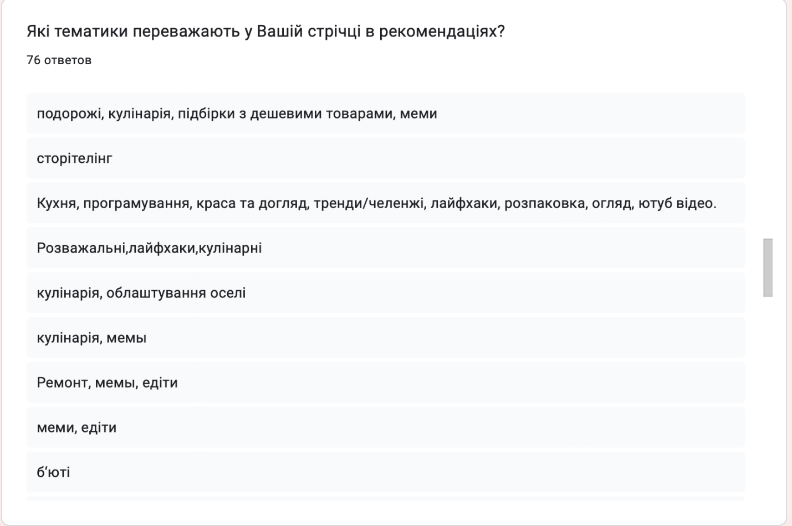

Рис. 12. Результати опитування щодо тематичних спрямувань TikTok-роликів

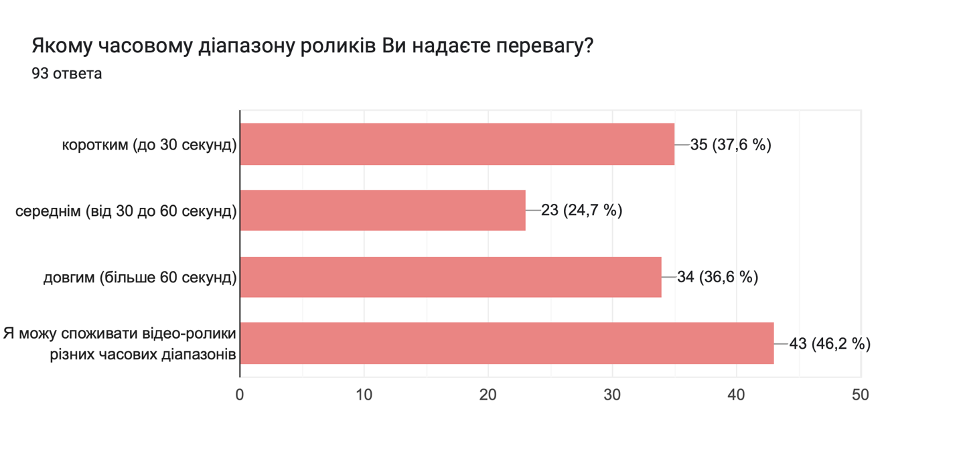

Рис. 13. Результати опитування щодо хронометражу TikTok-роликів

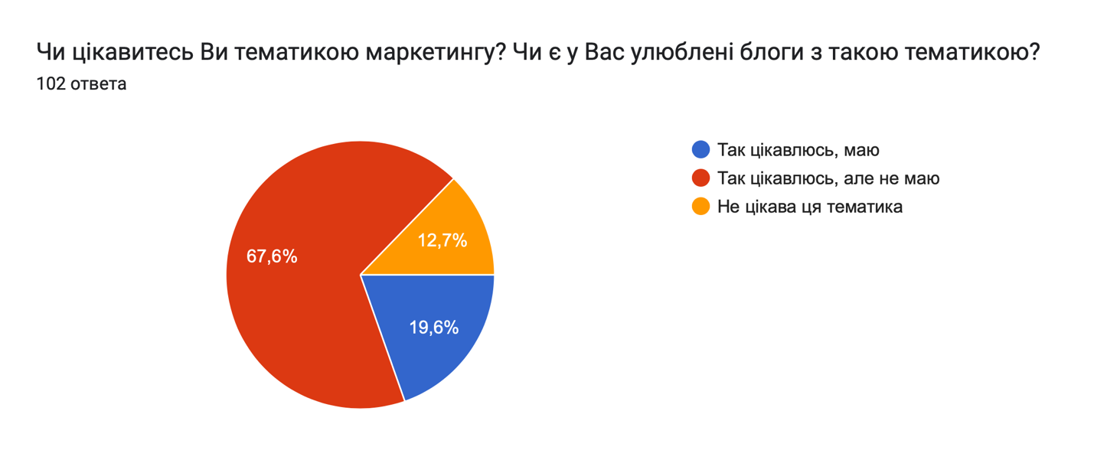
Рис. 14. Результати опитування щодо зацікавленості цільовою аудиторією тематикою маркетингу

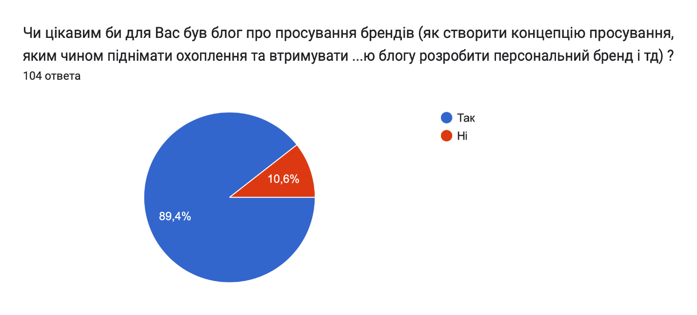
Рис. 15. Результати опитування щодо зацікавленості цільовою аудиторією блогом про просування брендів

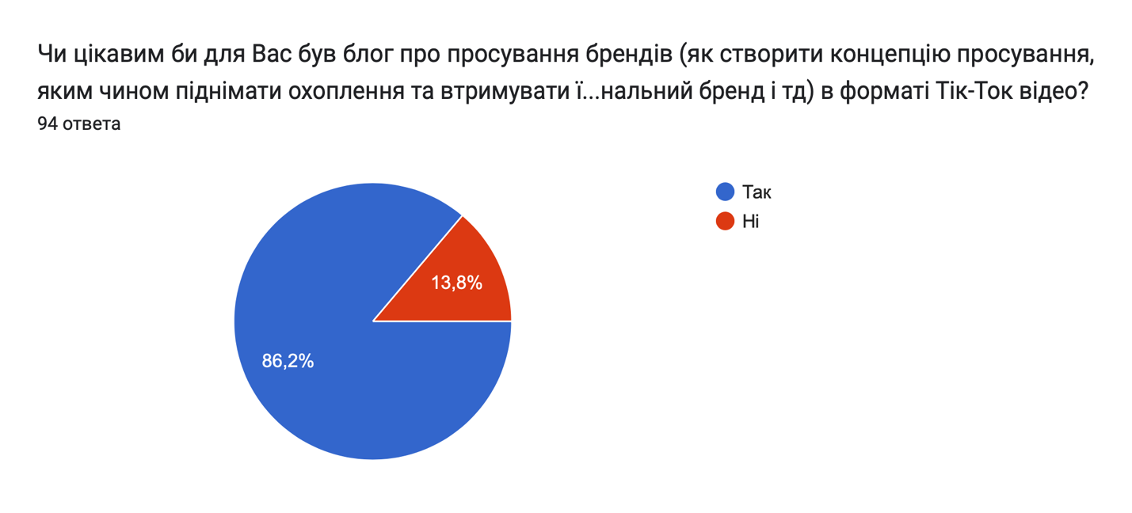
Рис. 16. Результати опитування щодо зацікавленості цільовою аудиторією блогом про просування брендів у TikTok

Додаток Б

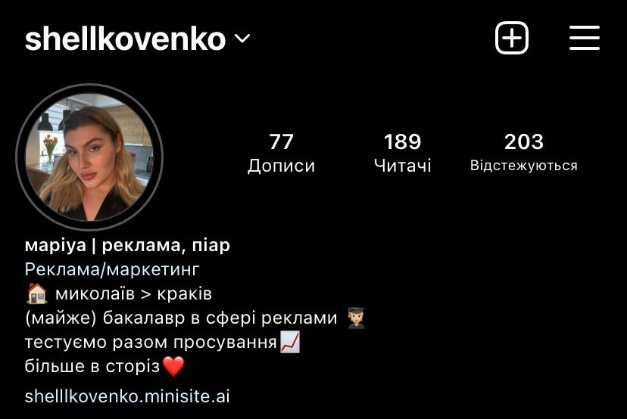
Упакування акаунтів у соціальних мережах Instagram та TikTok

Рис. 17. Упаковка акаунту в Instagram

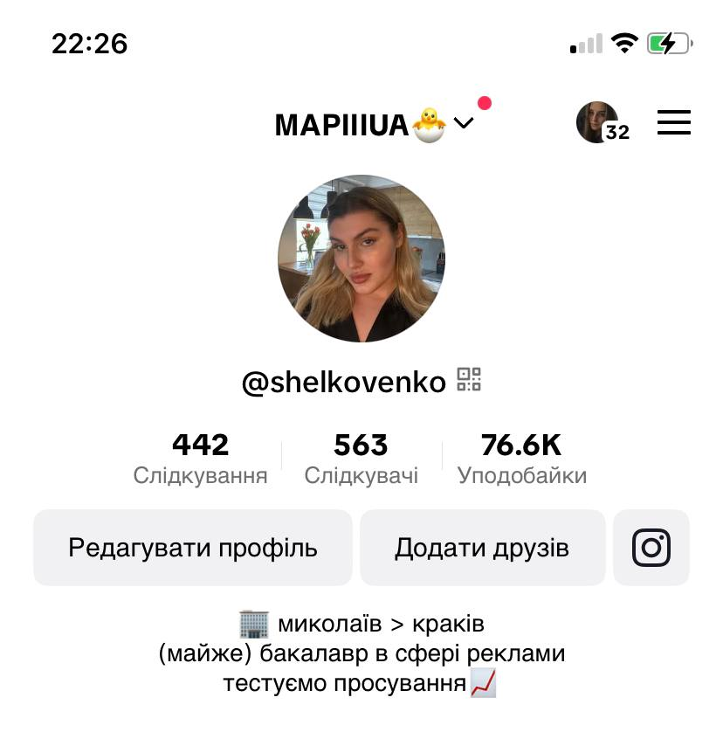
Рис. 18. Упаковка акаунту у TikTok
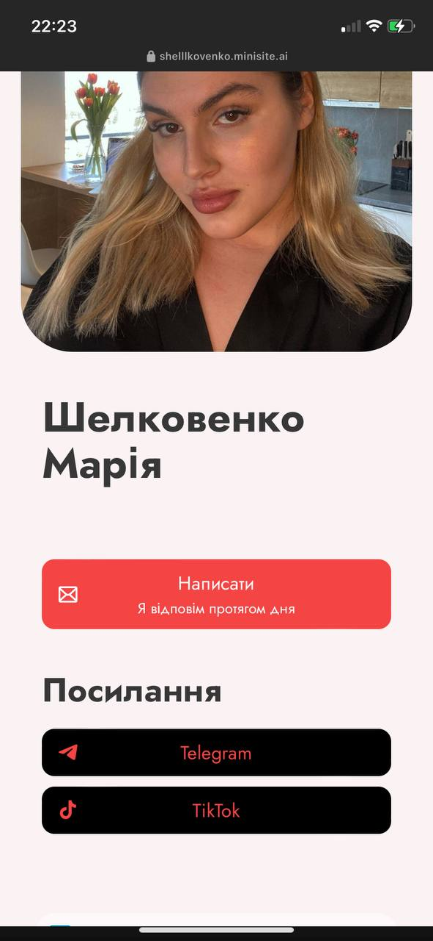
Рис. 19. Розроблене мультипосилання на соціальні мережі (див. [13])

Додаток В

Анонсування про старт проєкту в соціальній мережі Instagram
URL: https://www.instagram.com/reel/CsVvsQnu4EG/?igshid=MmJiY2I4NDBkZg==
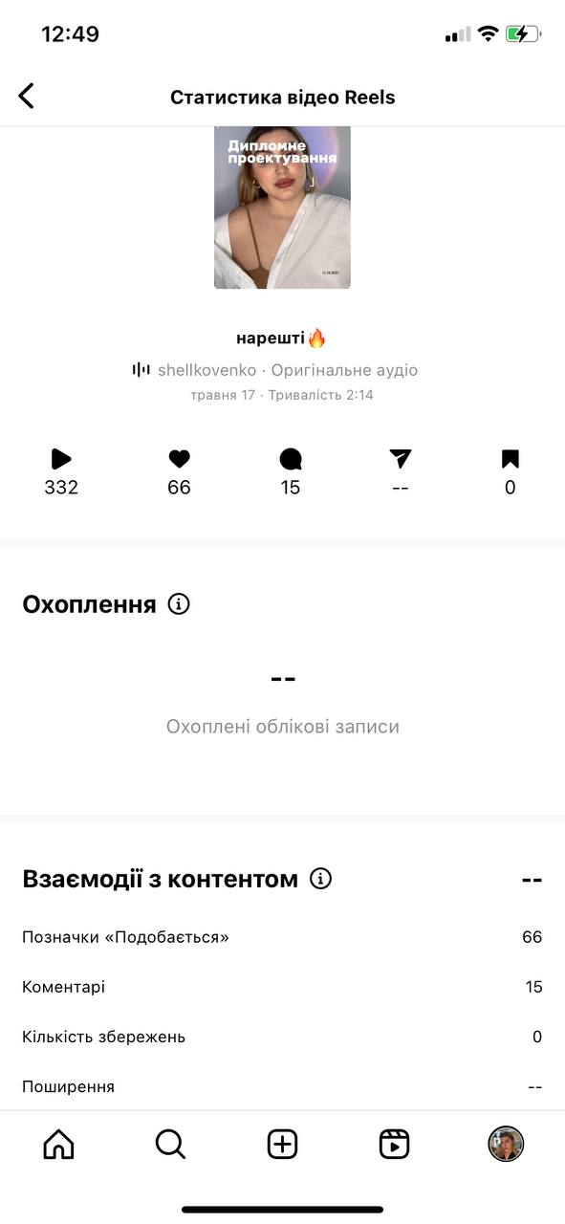
Рис.20. Статистика ролику

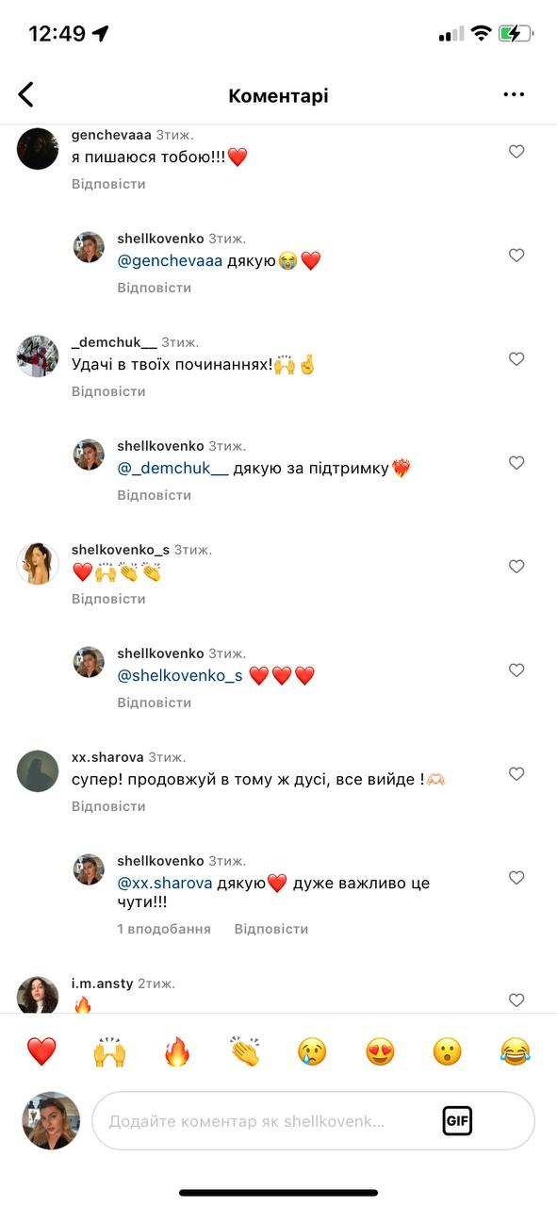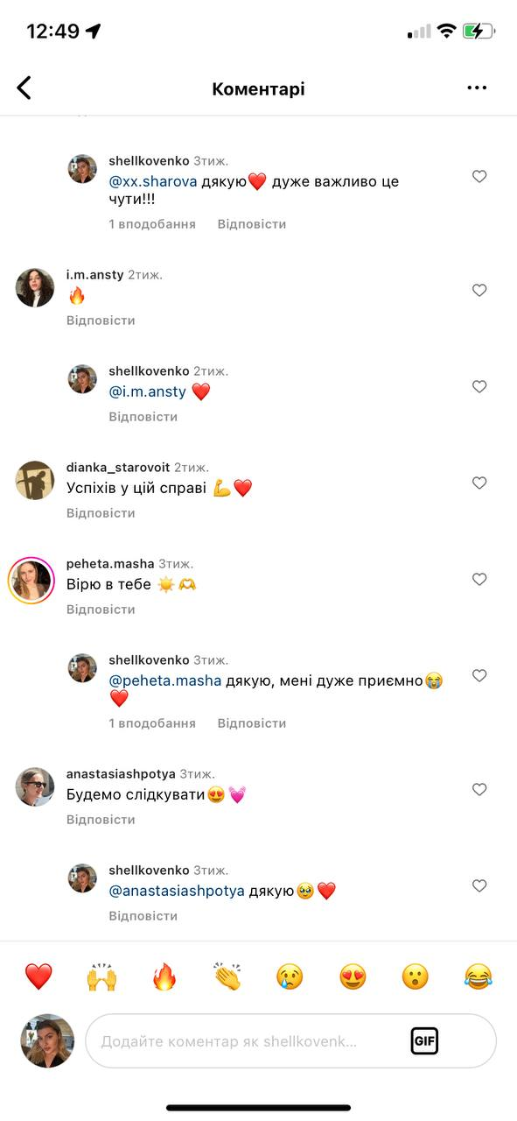
Рис. 21. Реакція аудиторії на ролик

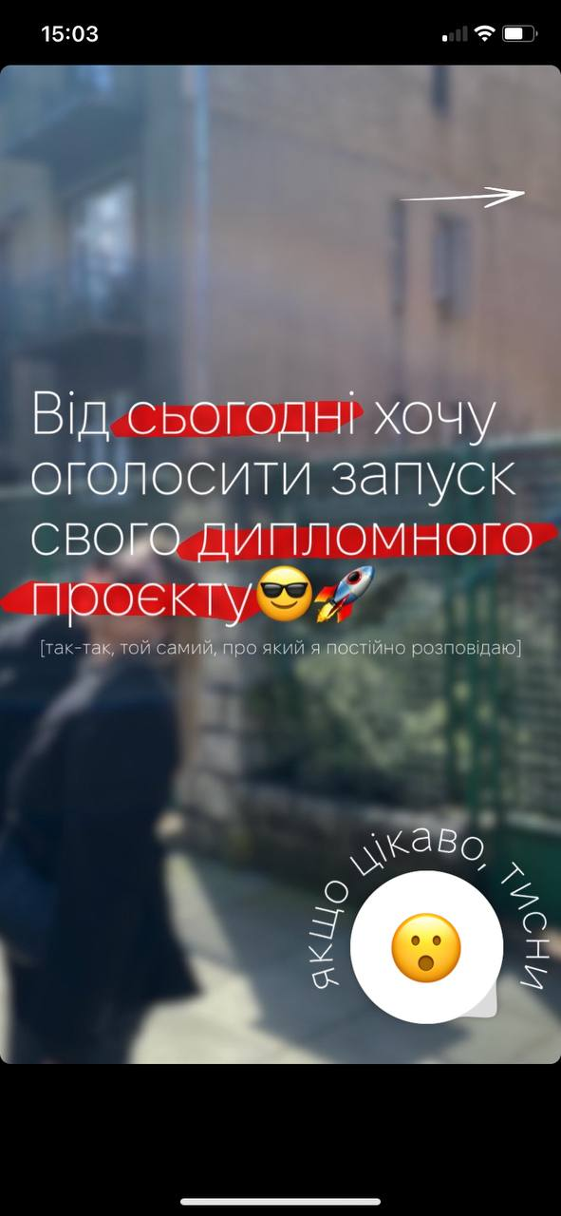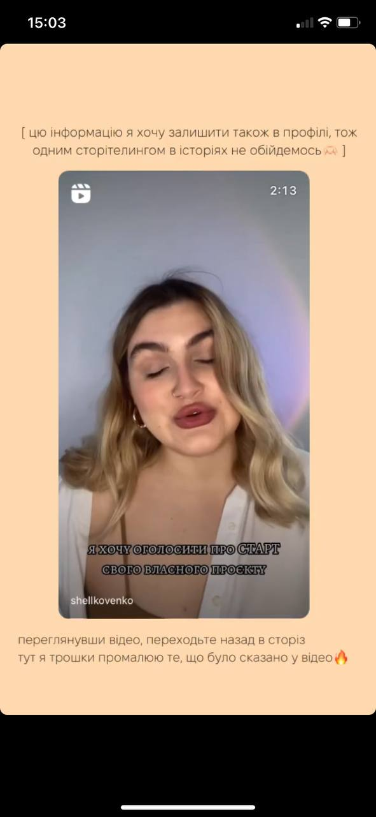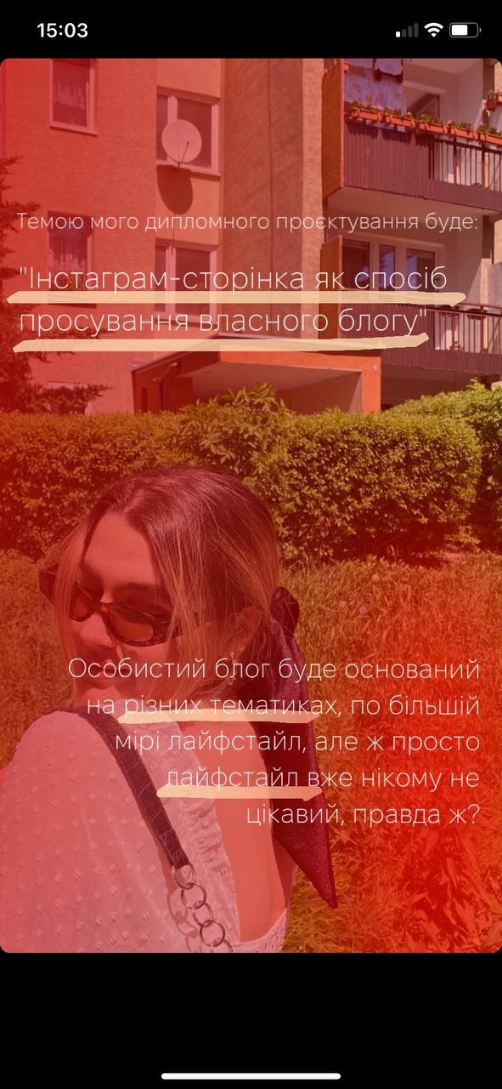

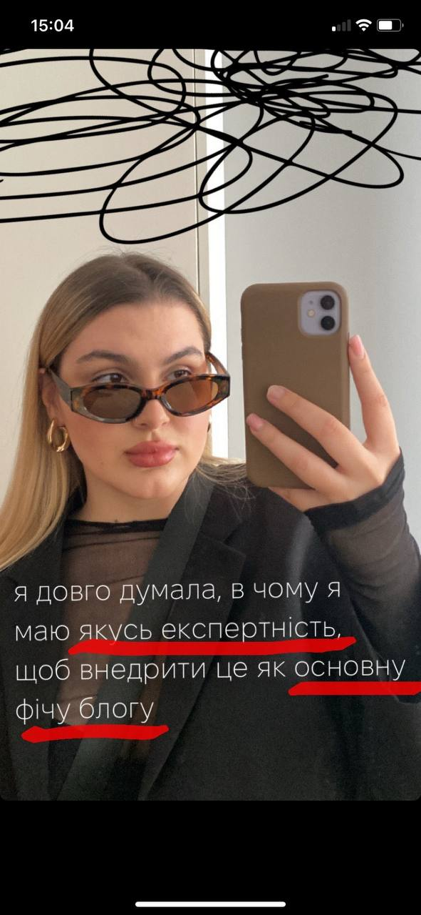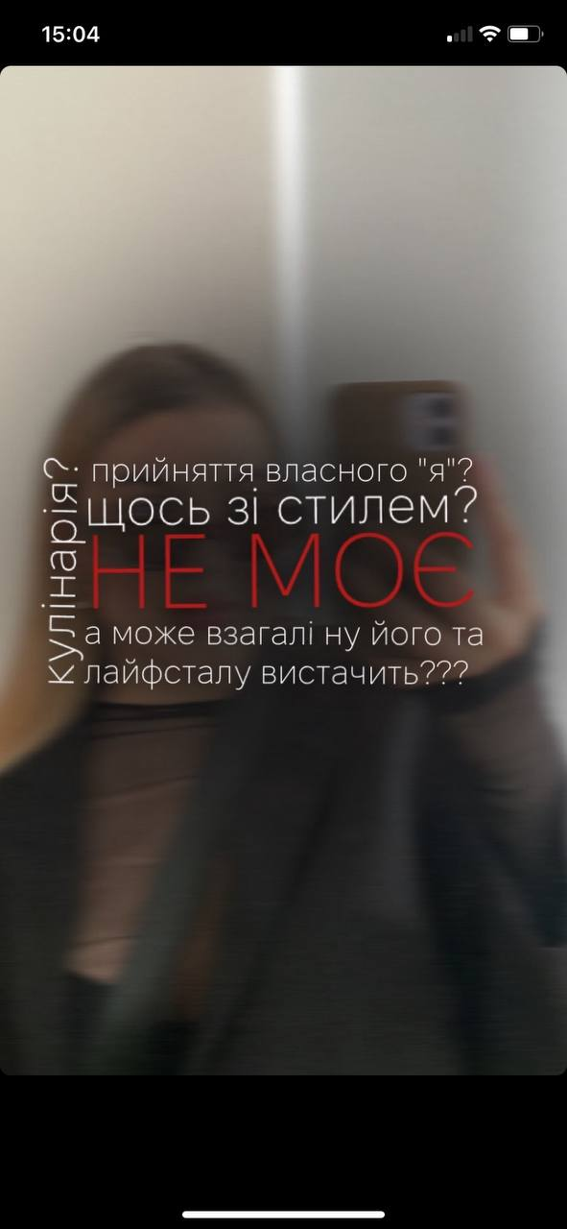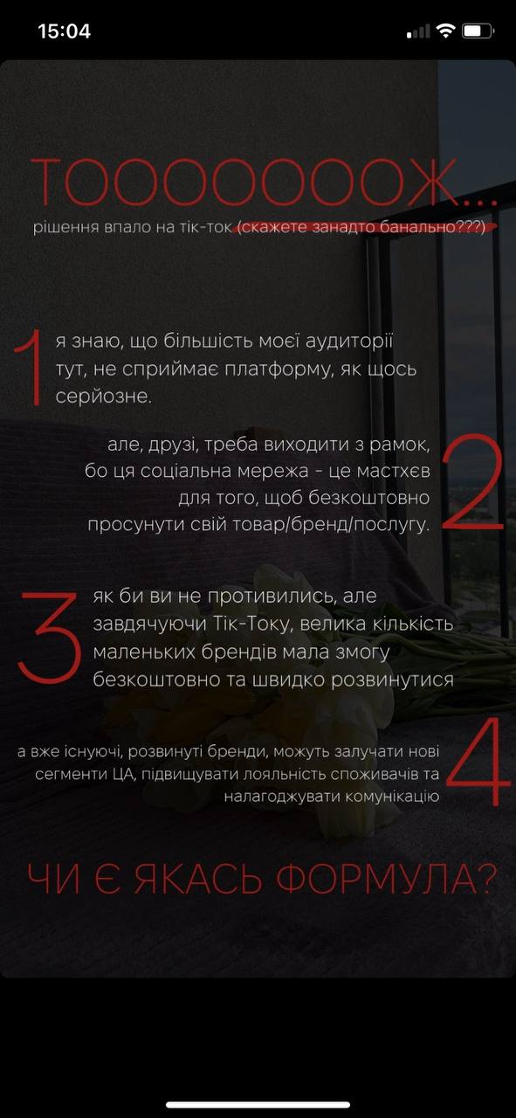
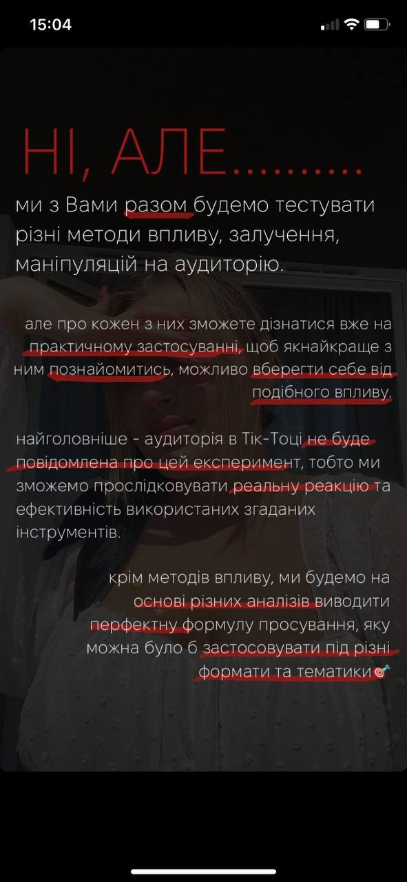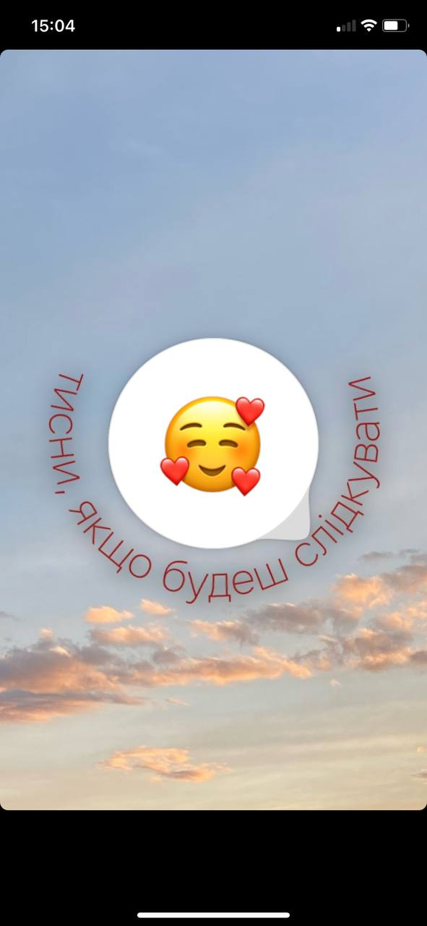
Рис. 22. Анонсування деталей проєкту у Stories

Додаток Г
Аналіз використання технологічних прийомів просування у TikTok

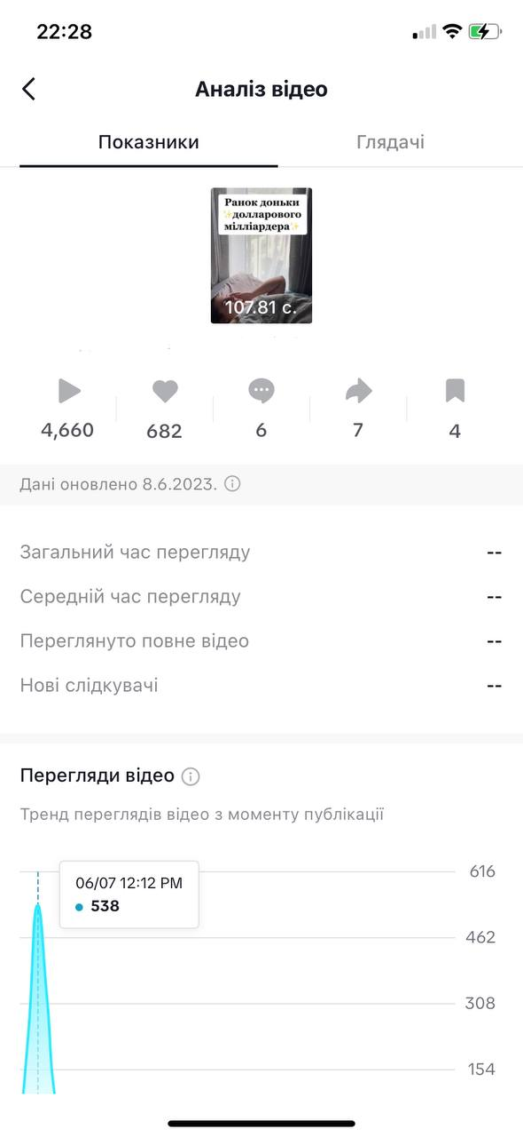
Рис. 23. Статистика ролика «Донька мільярдера».
URL: https://vm.tiktok.com/ZM2hYQmNa/
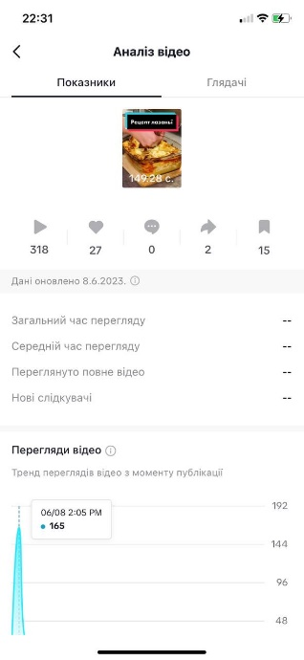
Рис. 24. Статистика ролика «Рецепт Лазаньї».
URL: https://vm.tiktok.com/ZM2hY56pt/

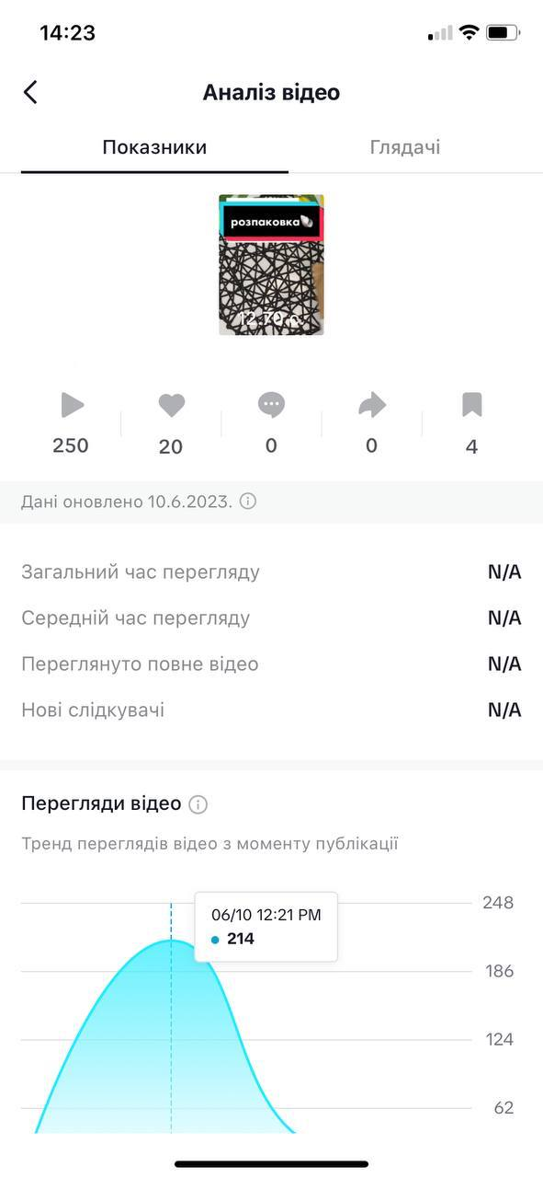
Рис. 25. Статистика відеоролика «Розпаковка»
URL: https://vm.tiktok.com/ZM2hHaap4/
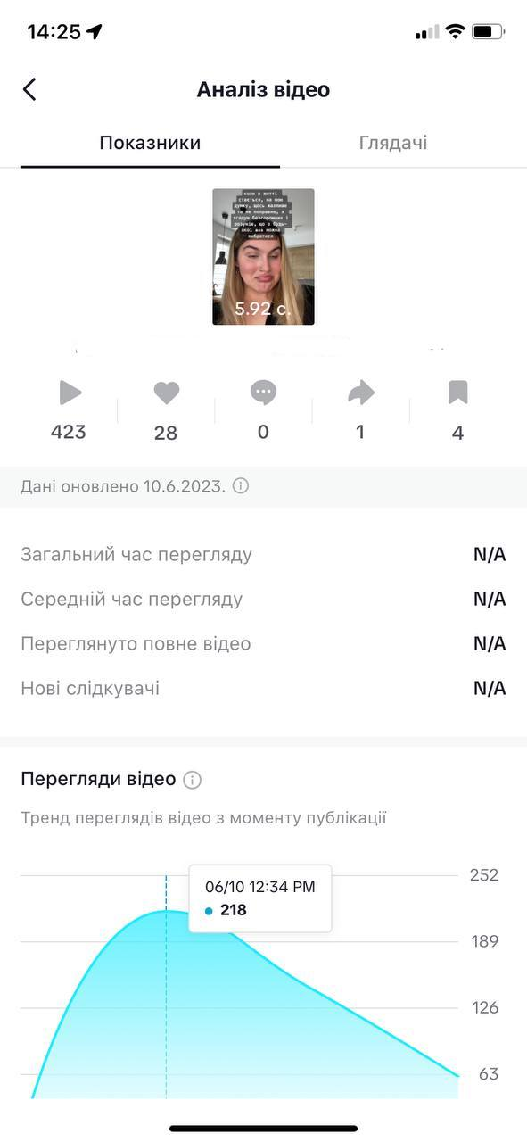

Рис. 26. Статистика відеомему
URL: https://vm.tiktok.com/ZM2hHkkde/

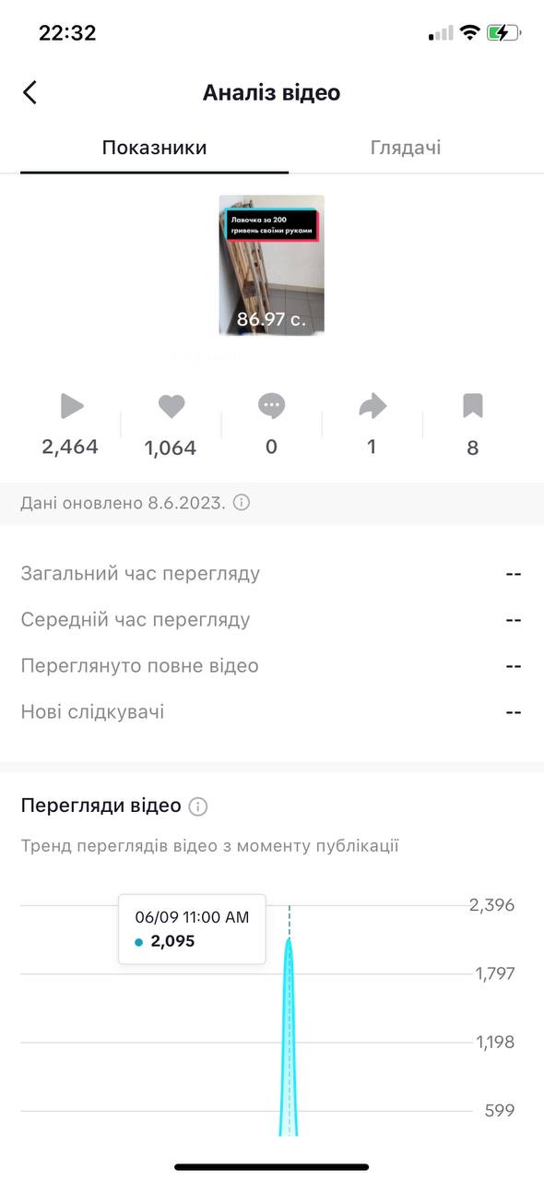
Рис. 27. Статистика ролика «Облаштування тераси».
URL: https://vm.tiktok.com/ZM2hYuuCf/
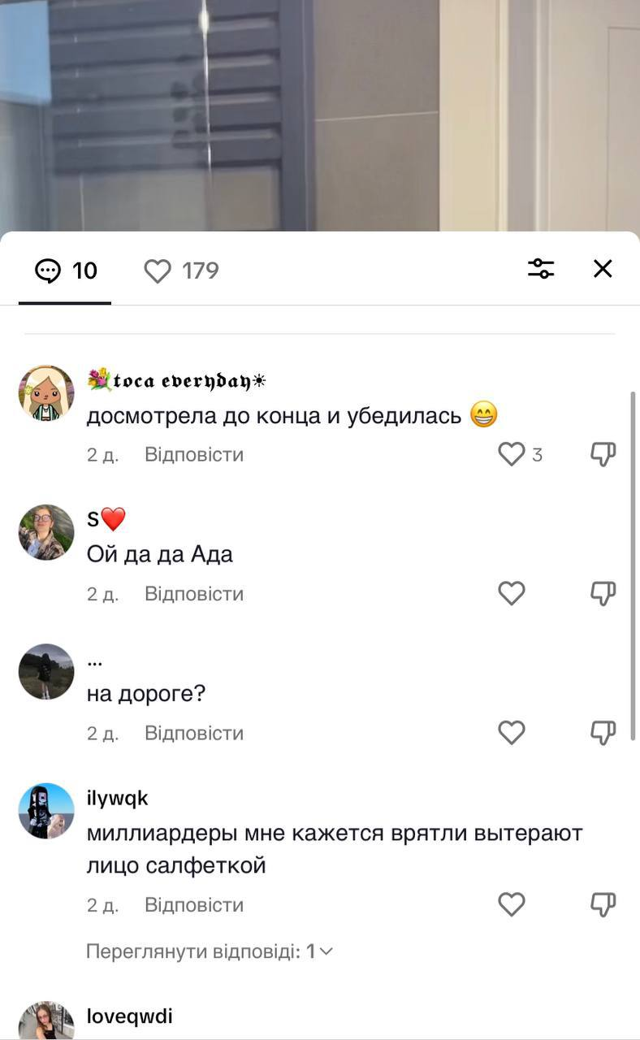
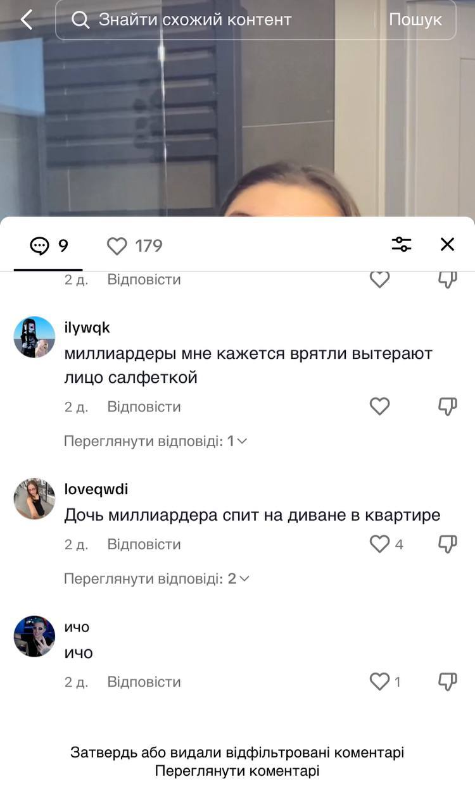
Рис. 28. Коментарі під відеороликом «Донька мільярдера»

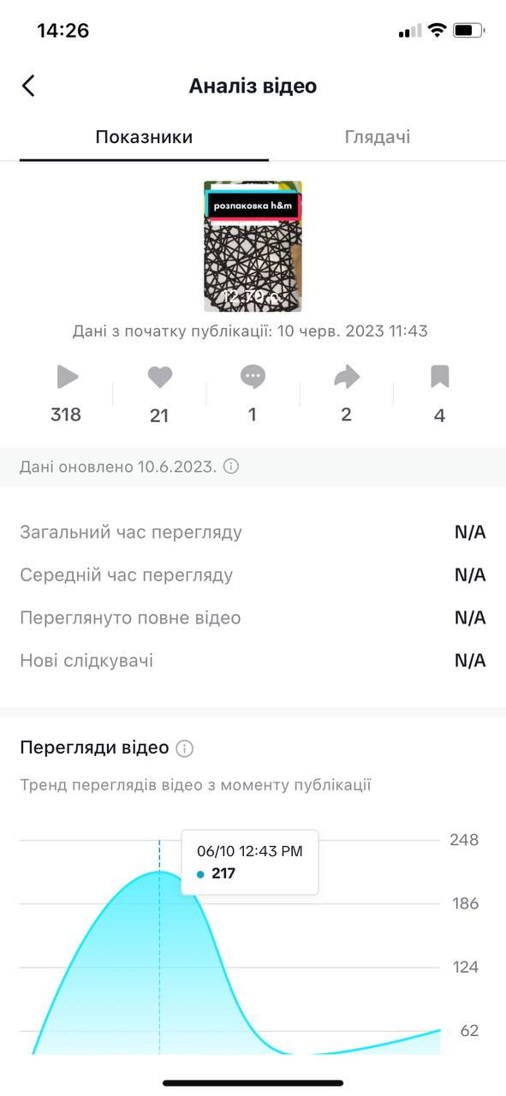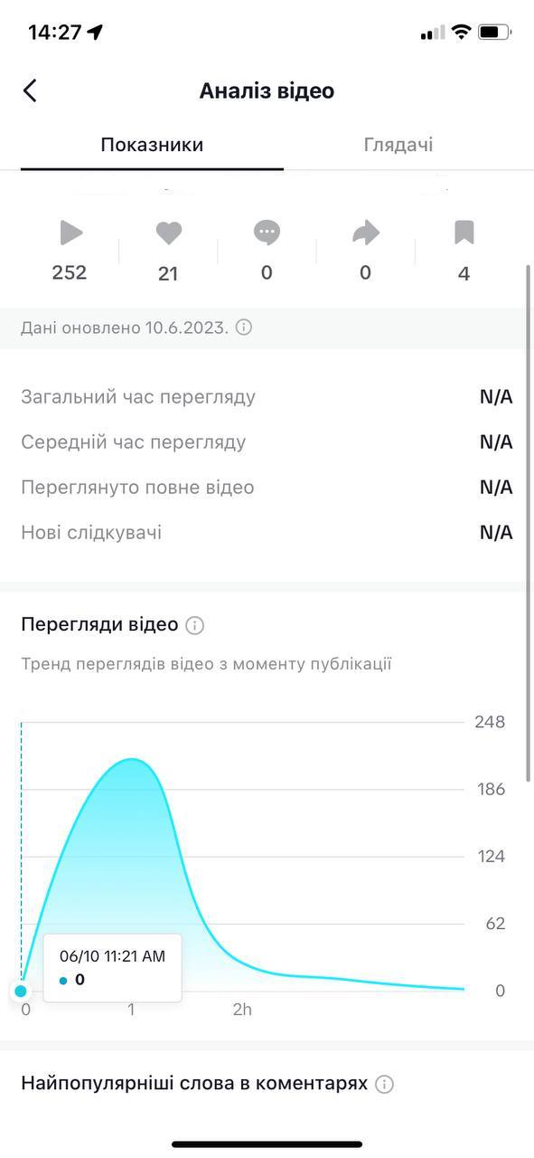
Рис. 29. Порівняння аналітичних даних двох одночасно випущених роликів під різні музичні доріжки

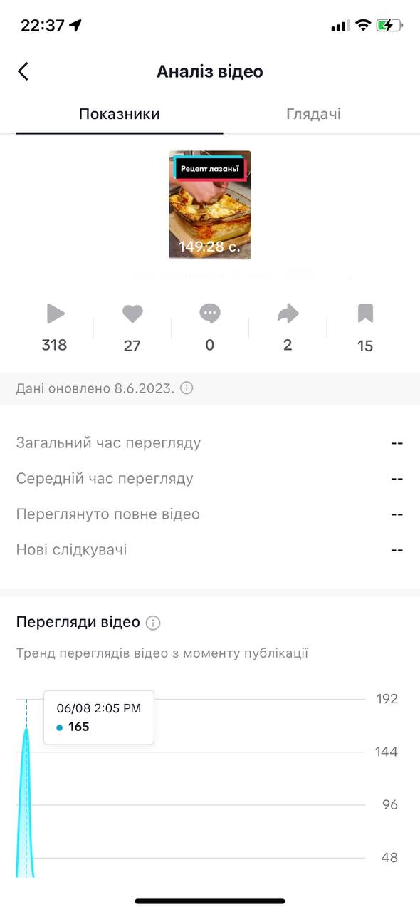
Рис. 30. Аналітичні дані відео «Лазанья»
URL: https://vm.tiktok.com/ZM2hYUuBh/
Додаток Ґ
Використання безкоштовних методів просування у TikTok

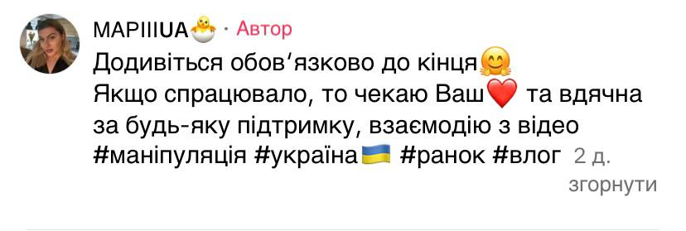
Рис. 31. Використання хештегів

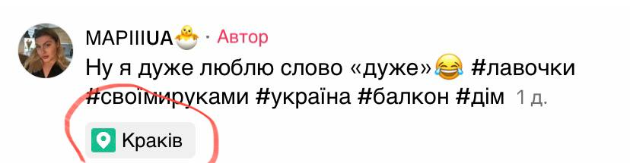
Рис. 32. Використання геотегів

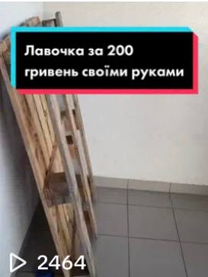
Рис. 33. Використання альтернативних пошукових обкладинок

Додаток Д
Аналіз використаних технологічних прийомів в Instagram
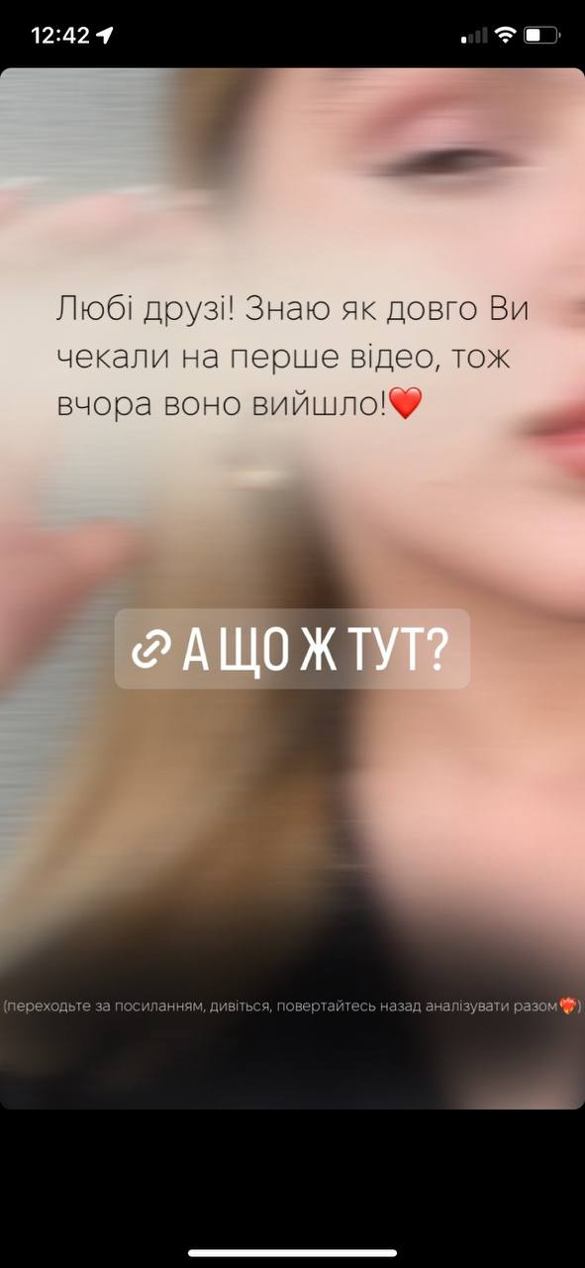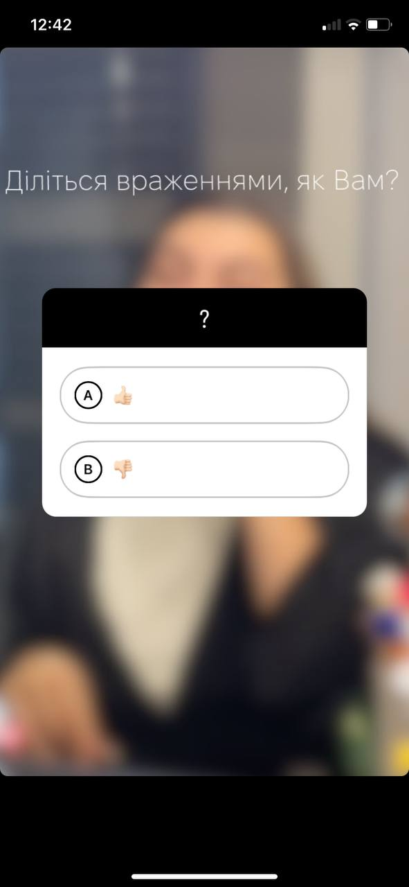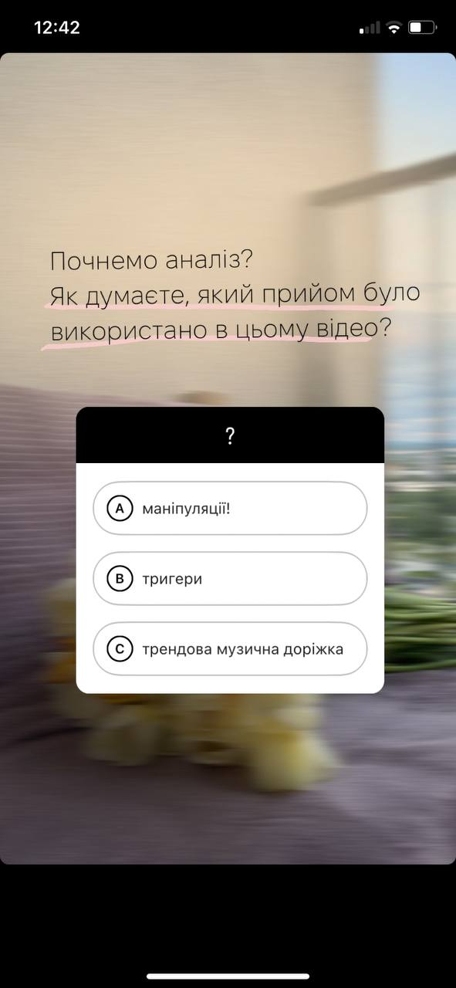
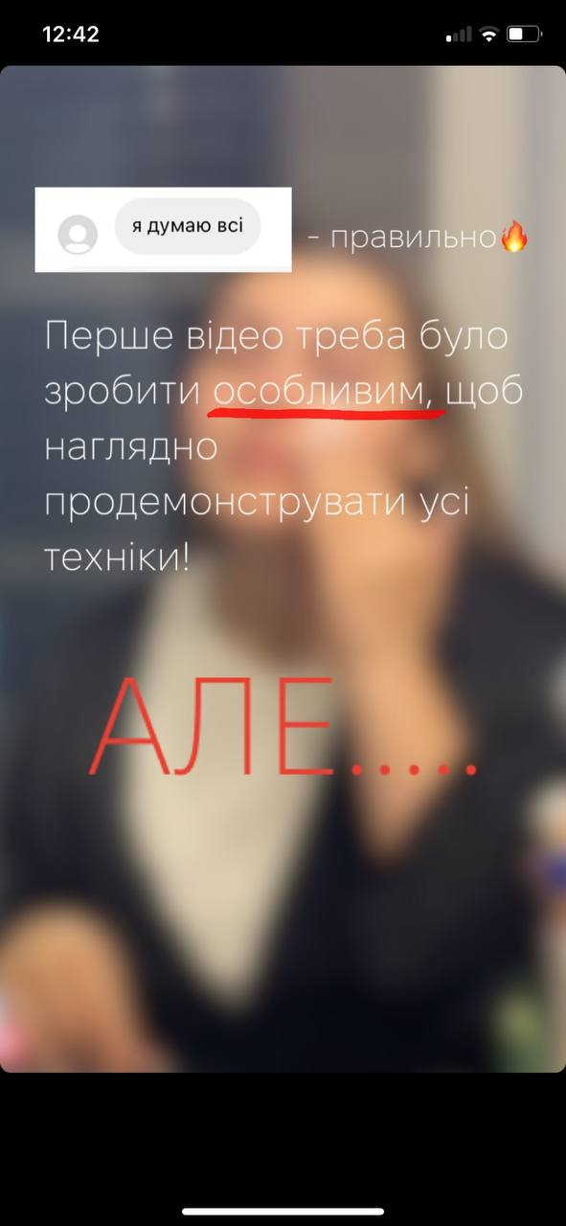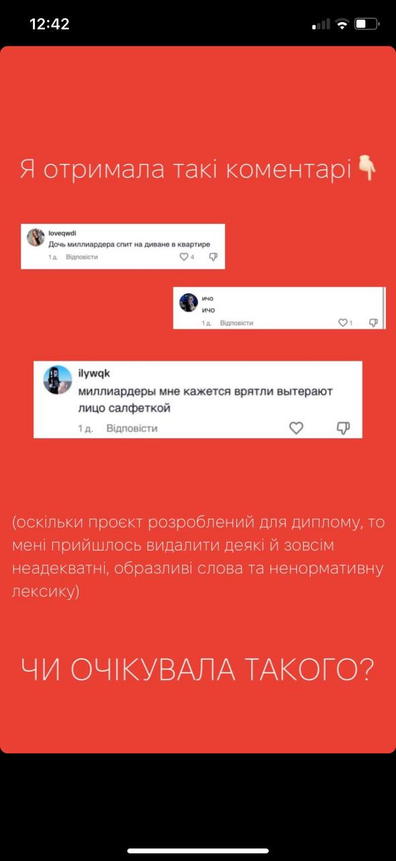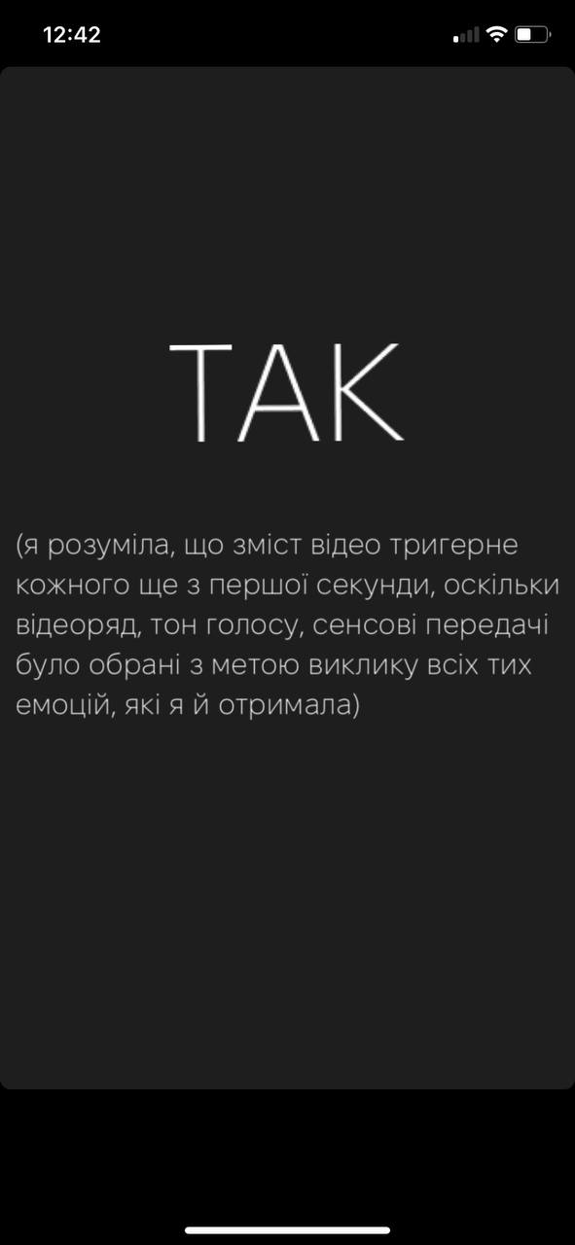
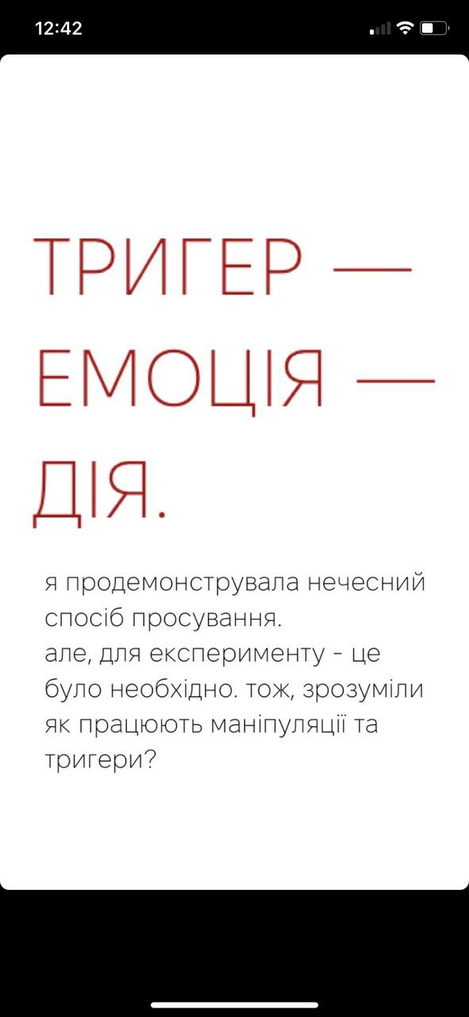
Рис. 34. Комунікативний зв’язок, аналіз технологічного прийому «маніпуляції» в Instagram Stories

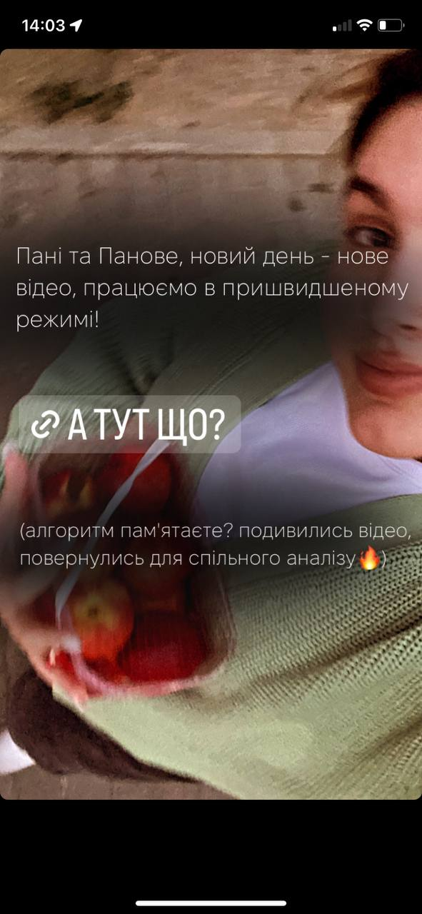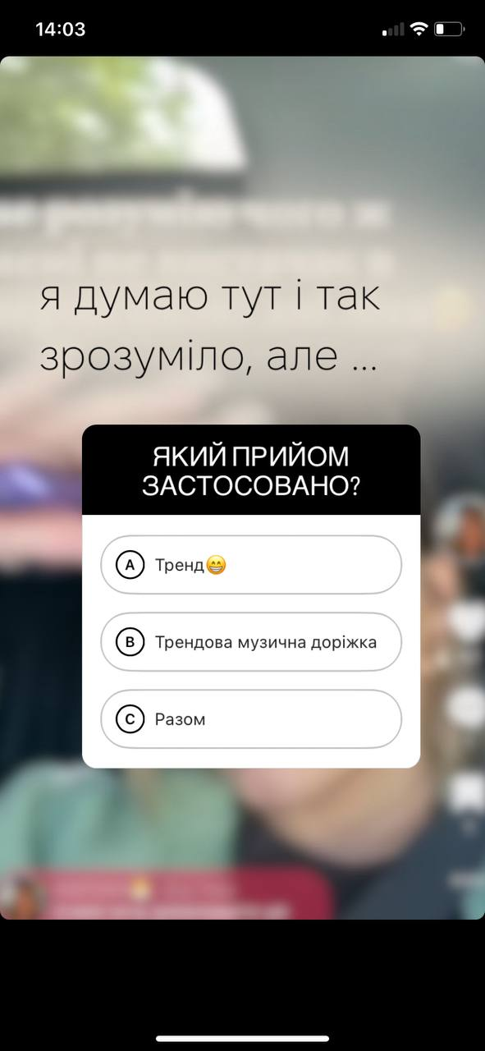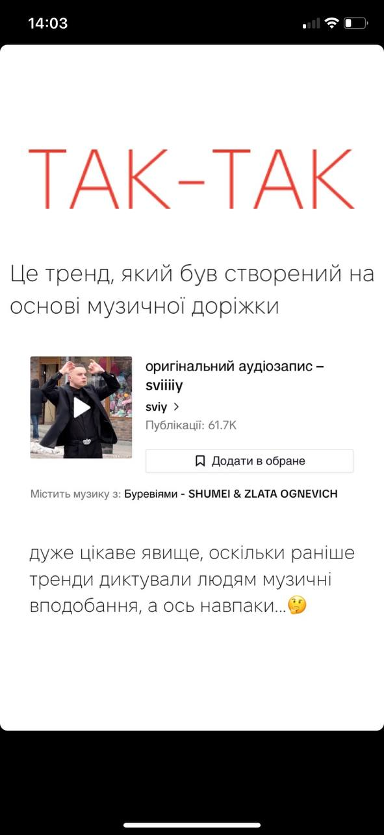
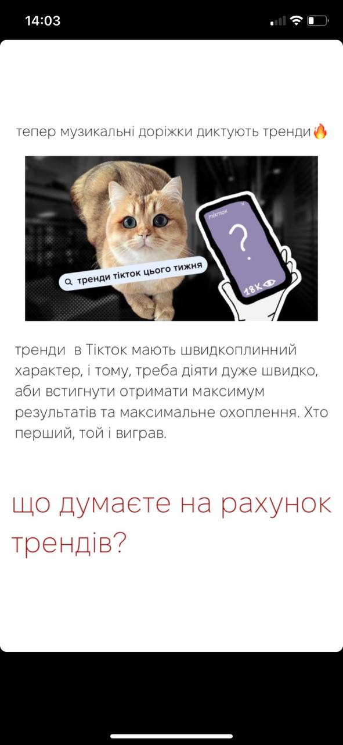
Рис. 35. Комунікативний зв’язок, аналіз технологічного прийому «тренди + трендова музична доріжка» в Instagram Stories

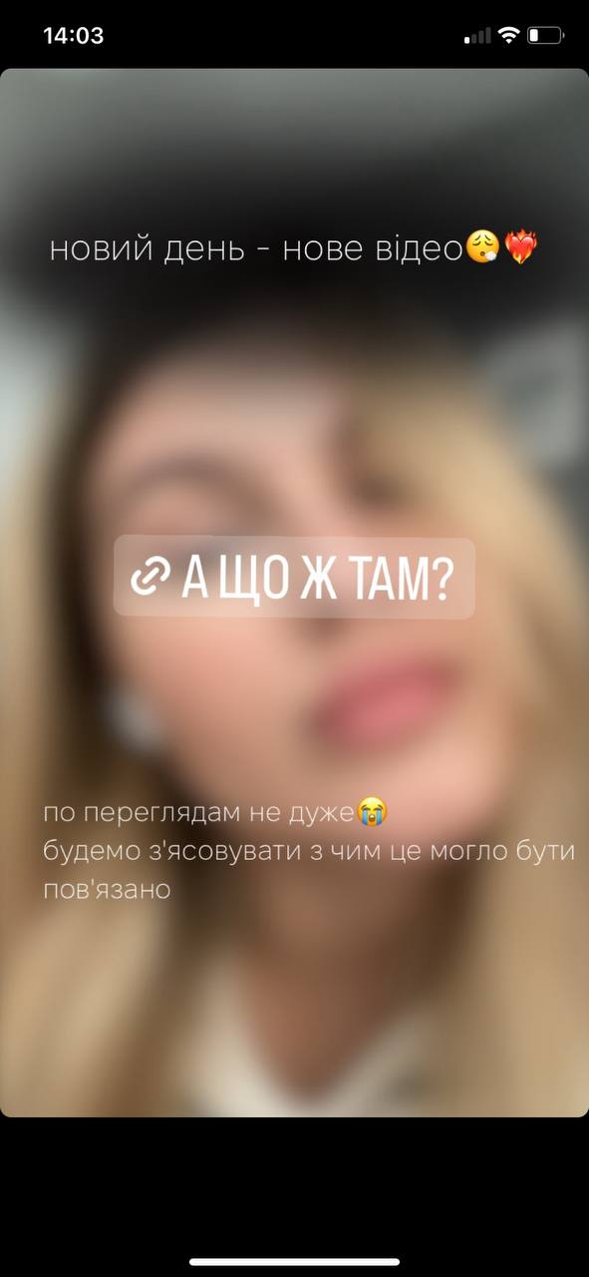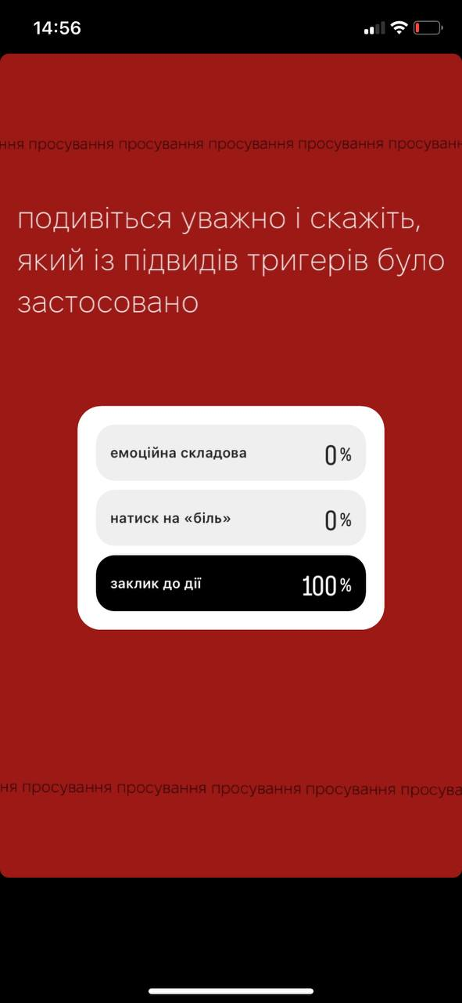
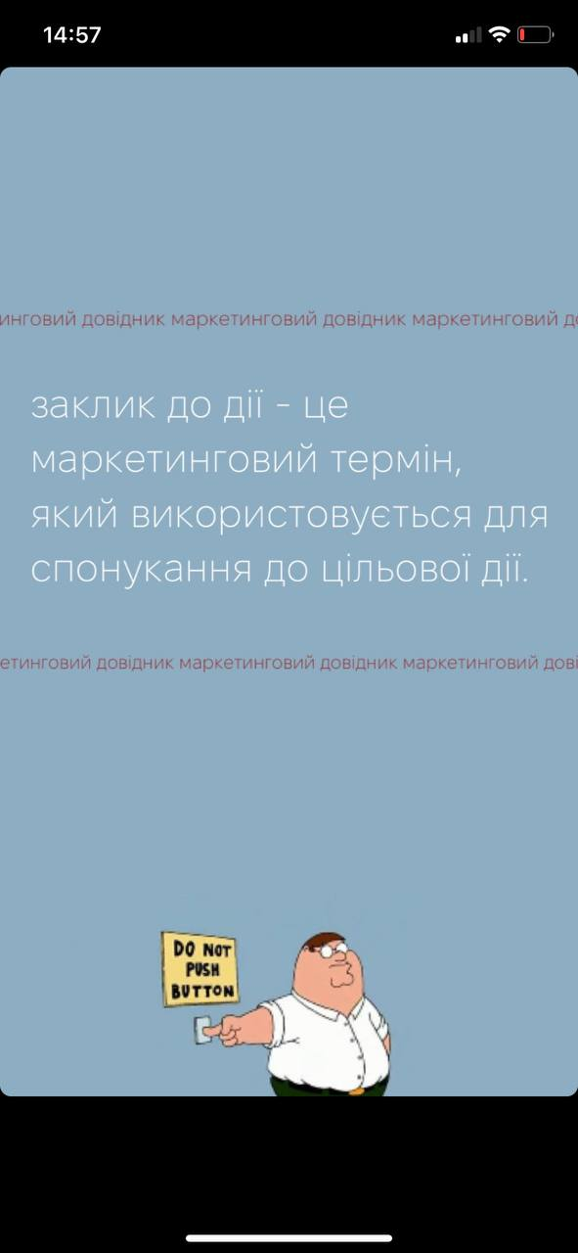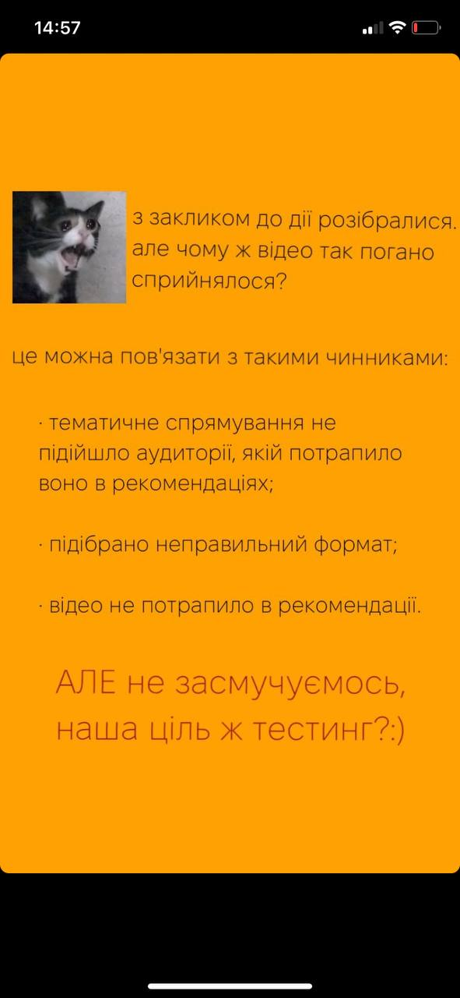
Рис. 36. Комунікативний зв’язок, аналіз технологічного прийому «тригер» в Instagram Stories

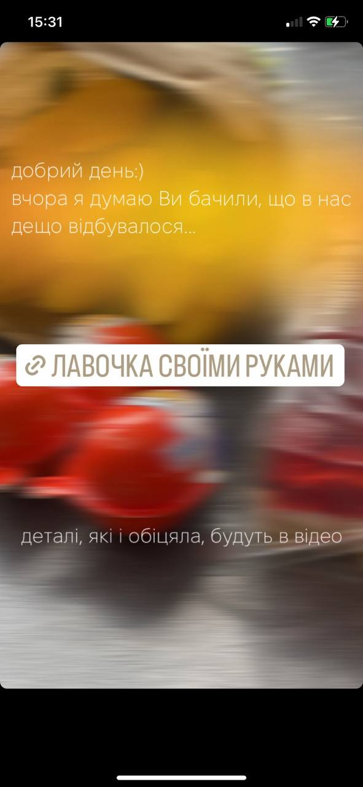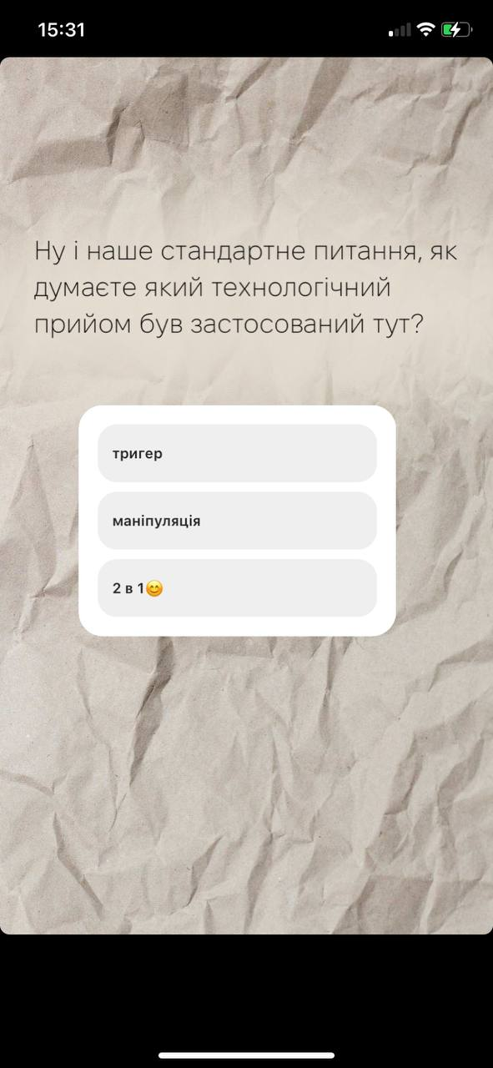
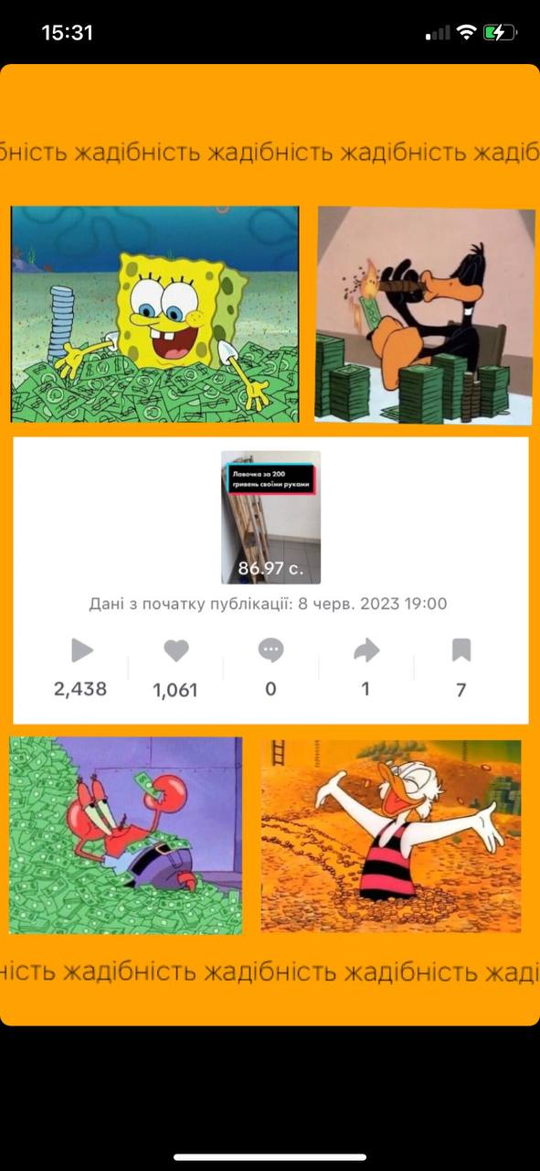
Рис. 37. Комунікативний зв’язок, аналіз технологічного прийому «тригер» в Instagram Stories

